Муниципальное казённое дошкольное образовательное учреждение
«Детский сад № 2 «Солнышко»» г. Палласовки Волгоградской области

Региональный фестиваль проектов «Мой край родной Поволжье»
Тема проекта:
«Флаг, герб, гимн волгоградской области (или муниципального района, где проживает семья)»

Авторы: воспитатели
Ишанова Кмбат Паруковна,
Крислинг Валентина Дмитриевна,
музыкальный руководитель высшей категории
Верещагина Ирина Владимировна,

г. Палласовка, 2024

Место проведения проекта МКОДУ «Детский сад № 2 «Солнышко»»
г. Палласовки Волгоградской области

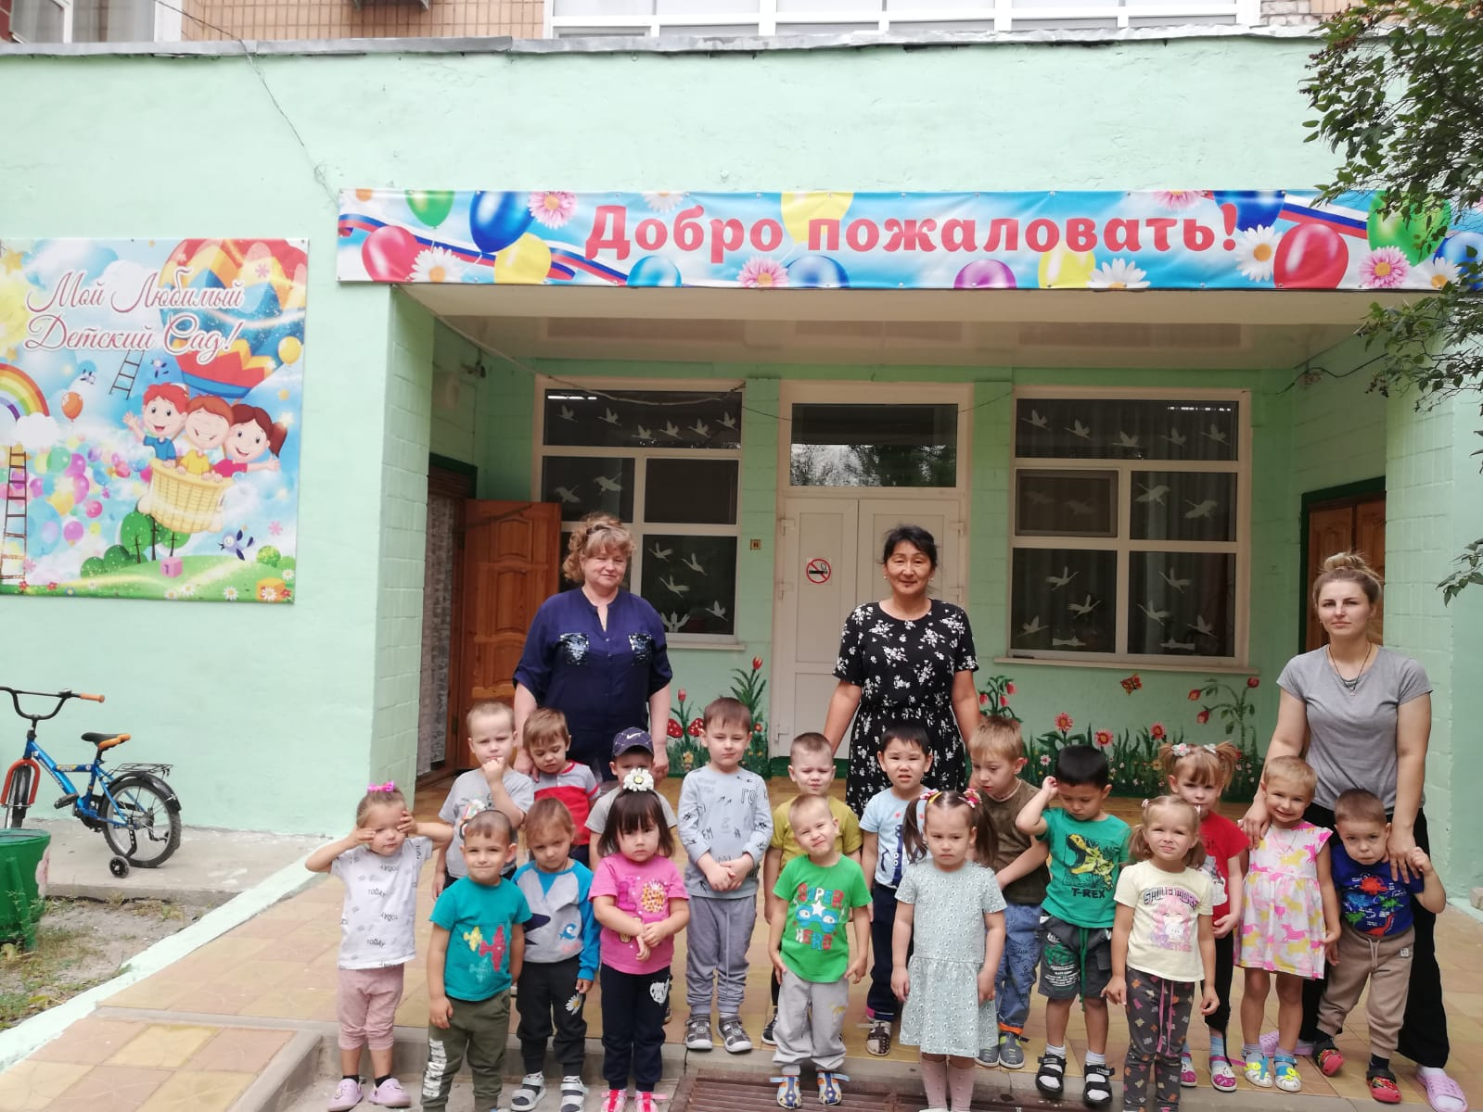

Участники проекта:
воспитанники второй младшей группы «Капитошка»,
воспитатели Ишанова К.П., Крислинг В.Д.
музыкальный руководитель Верещагина И.В.

Содержание:
1. Рождение проблемы…………………………………………………………6
2. Поиск способов решения проблемы………………………………………..9
3. Реализация плана…………………………………………………………...11
4. Подведение итогов………………………………………………………….13
5. Литература…………………………………………………………………..15
6. Приложения № 1……………………………………………………………17
7. Приложение № 2…………………………………………………………....22
8. Приложение № 3…………………………………………………………....25
9. Приложения № 4……………………………………………………………37
10. Приложение № 5……………………………………………………….......42
11. Приложение № 6…………………………………………………………...50
12. Приложения № 7……………………….…………………………….…….52
13. Приложение № 8…………………………………………………………...58
14. Приложение №9 …………………………………………………………...67

«Воспитание любви к родному краю, к родной культуре,
к родному селу или городу,
к родной речи – задача первостепенной важности,
и нет необходимости это доказывать.
Но как воспитать эту любовь?
Она начинается с малого - с любви к своей семье,
к своему жилищу, к своей школе.
Постепенно расширяясь, эта любовь к родному переходит в любовь к своей стране – к ее истории, ее прошлому и настоящему, а затем ко всему человечеству, к человеческой культуре»
Д.С.Лихачев

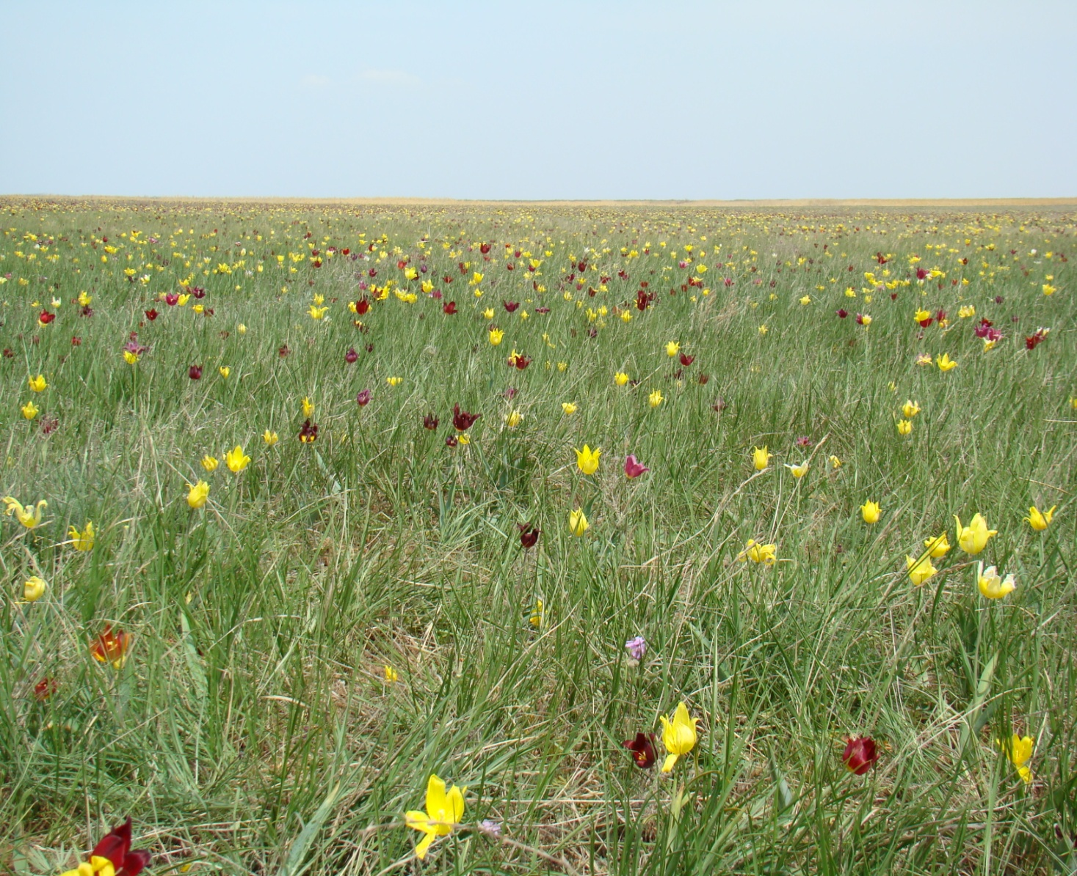

Проект «Флаг, герб, гимн Волгоградской области (или муниципального района, где проживает семья)»
Авторы проекта:
Ишанова Кмбат Паруковна, Крислинг Валентина Дмитриевна, Верещагина Ирина Владимировна – воспитатели и музыкальный руководитель МКДОУ «Детский сад № 2 «Солнышко»» г. Палласовки Волгоградской области.
Тип проекта:
- по ведущему методу - творческий
- по содержанию - ребенок, общество и его культурные ценности
- по характеру участия ребенка в проекте - участник проекта от зарождения идеи до получения результата
- по характеру контактов – открытый, в контакте с семьей
- по количеству участников - в группе
- по продолжительности - средней продолжительности
Цель – результат: составление и реализация плана действий по проблеме проекта, создание альбома «Мой родной город Палласовка», создание папки с рисунками «Тюльпаны и степные орлы как символы родного края», рисование на данною тематику и проведение итогового мероприятия, развлечения «Лунтик в гостях у ребят»
Проблема: показать в чем уникальность символики нашего родного края, в котором мы живем, т. к. у детей и родителей недостаточные знания о своем городе, не уделяют внимание данной проблеме, считая ее не важной.

Место проведения: МКДОУ «Детский сад № 2 «Солнышко»» г. Палласовки Волгоградской области, вторая младшая группа «Капитошка».

1. Рождение проблемы:
Актуальность
В настоящее время важнейшая задача - воспитание патриотических чувств и любви к малой Родине, формирование представлений о красоте и уникальности родного края.
Проблема патриотического воспитания подрастающего поколения сегодня одна из наиболее актуальных.
У каждого человека есть свой любимый город. Чаще всего любимым городом является то место, где человек родился или провел много времени, где промчалось его детство, ведь именно с детством у большинства людей возникают самые добрые воспоминания. Сколько бы ни было лет человеку, он всегда помнит какие-то моменты из своего детства, а вместе с ними и места, где они происходили, то есть в любимом городе. Ведь, яркие впечатления о родной природе, об истории родного края, полученные в детстве, нередко остаются в памяти человека на всю жизнь.
Поэт К. Симонов в стихотворении “Родина” пишет: "Ты вспоминаешь не страну большую, которую изъездил и узнал. Ты вспоминаешь Родину такую, какой её ты в детстве увидал".
И действительно, как не велика наша страна, человек связывает свое чувство любви к ней с теми местами, где он родился, вырос; с улицей, по которой ходил не раз; с двором, где посадил первое деревце. У каждого любовь к городу проявляется по-разному. Например, поэты сочиняют стихотворения о любимом городе, композиторы пишут музыку, художники рисуют картины, тем самым прославляя город и увековечивая память о нем на многие годы.
Реализуя задачи нравственно – патриотического воспитания в своей группе в разных видах деятельности, мы прививаем любовь к семье, к детскому саду, к своей стране, знакомим детей с ее культурой и традициями, праздниками. Но мы мало уделяем внимание знакомству детей со своей малой Родиной, а ведь любовь к Отчизне начинается именно с любви к своей малой Родине.

Проведя анкетирование среди родителей, мы увидели, что и родители имеют недостаточно знаний о своем городе, не уделяют внимание данной проблеме, считая ее неважной. Не имея достаточного количества знаний, трудно сформировать уважительное отношение к малой Родине. Следовательно, проблема нехватки знаний об истории и культуре нашего города является в целом и в частности актуальной не только для нашей группы, но и для всего общества.

В данном проекте речь пойдёт о символе – это условные знаки и изображения на гербе (флаге), имеющие для человека или целого народа важное значение. Нас с воспитанниками заинтересовало значение изображений на гербе и флаге города Палласовки. значении истории родного города и его влияние на патриотическое воспитание дошкольников.
Гипотеза
Дошкольный возраст, как возраст формирования основ личности, имеет свои потенциальные возможности для формирования высших социальных чувств, к которым относится и чувство патриотизма. Чтобы найти верный путь воспитания многогранного чувства любви к Родине, сначала следует представить, на базе каких чувств эта любовь может сформироваться и без какой эмоционально-познавательной основы она не сможет появиться. Если патриотизм рассматривать как привязанность, преданность, ответственность по отношению к своей Родине, то ребенка еще в дошкольном возрасте учим быть привязанным к чему-то, кому-то. Прежде, чем человек будет сопереживать бедам и проблемам Родины, он должен приобрести опыт сопереживания как человеческого чувства. Восхищение просторами страны, ее красотами и богатствами возникает, если научить ребенка видеть красоту вокруг себя. Прежде, чем человек сможет трудиться на благо Родины, он должен уметь добросовестно и ответственно выполнять любое дело, за которое берется.
Именно в детские годы формируются основные качества человека. Особенно важно напитать восприимчивую душу ребенка возвышенными человеческими ценностями, зародить интерес к истории России.
Таким образом, одним из направлений познавательного развития дошкольников является формирование первичных представлений о малой родине и Отечестве, представлений о социокультурных ценностях нашего народа. Однако развитие личности с активной гражданской позицией, любящей свою Родину, бережно относящейся к её историческому прошлому, невозможно без обращения к государственной символике России. В связи с этим требуется активизировать работу педагогов по ознакомлению детей дошкольного возраста с государственными символами Российской Федерации.

Задачи проекта
Обучающие:
- изучить символики малой родины, сохранить и развивать чувства гордости за свою Родину, повышение интереса к истории своего родного края.

- сформировать у детей представления о символике родного города.
- познакомить со значением условных знаков и изображений на гербе и флаге города Палласовки.

- способствование формированию осознанного отношения родителей к проблеме патриотического воспитания.
Развивающие:
- развивать у дошкольников любознательность, наблюдательность, речь.
- развивать познавательный интерес.
-развивать творчество и фантазию, мышление и любознательность, наблюдательность и воображение.
Воспитательные:
- воспитывать любовь к Родине.
- воспитание нравственно-патриотических чувств, гордости за свою “малую” Родину .
- воспитывать ценностные отношения к родному городу.
- воспитывать интерес и любовь к символике родного края.

1. Поиск способов решения проблемы. Составление плана.
Рождение проблемы
Рассматривая альбом “Мой город – Палласовка”, дети увлеченно показывали и рассказывали друг другу, где они побывали вместе с родителями. В ходе беседы выяснилось, что им интересна эта тема, ребята стали выкрикивать фразы: в нашем городе много памятников, есть один вечный огонь, наш город красивый.
Далее детям был задан вопрос: “ А что вы знаете о символе нашего города? Оказалось, не так уж много... Поэтому у нас и возникла проблема: знаем ли мы символы своего города?
Так как большое значение для познавательного, социально-личностного и нравственного развития детей дошкольного возраста имеет знакомство с родным городом, его достопримечательностями и даже улицей, на которой проживает ребенок, то у нас родилась идея педагогического проекта: как расширить знания детей о своем городе, его символике и его значении.
Поэтому возникла необходимость реализовать проект «Флаг, герб, гимн Волгоградской области (или муниципального района, где проживает семья)» и познакомить детей с флагом, гербом родного города. Так была сформулирована проблема проекта: «Что мы знаем о ней и что хотим узнать?». Исходя из этого, был разработан план.
План действий по реализации проекта

Дата проведения | Наименование мероприятия | Ответственные
28.06.24г. | Родительское собрание «Роль семьи в патриотическом воспитании детей младшего дощкольного возрвста» | Ишанова С.П.  Крислинг В.Д.  Верещагина И.В.
02.07.24г. | Консультация для родителей  «Воспитание у детей чувства любви к своей малой Родине» | КрислингВ.Д.
05.07.24г. | ООД «Белый, синий, красный» | Верещагина И.В.
15.07.24г. | Тематическая беседа «Мой родной край, моя Палласовка» | Крислинг В.Д.
30.08.24г. | ООД «Флаг моего города» | Ишанова К.П.
09.08.24г. | Создание макета «Тюльпанный остров родного края» | Родители воспитанников
12.08.24г. | Создание альбома рисунков «Тюльпаны и степные орлы как символы родного края» | Ишанова К.П.  Родители воспитанников
20.08.24г. | Создание альбома «Мой родной город – Палласовка» | Ишанова С.П.,  Родители воспитанников
10.09.24г. | Итоговое развлечение «Лунтик в гостях у ребят» | Верещагина И.В.  Ишанова К.П.  Крислинг В.Д.

3. Реализация плана.
Данный проект способствовал систематизации знаний детей по теме
«Флаг, герб, гимн Волгоградской области (или муниципального района, где проживает семья)», привлечению родителей к образовательному
процессу, а так же использование методов проектов в работе с
дошкольниками способствовало повышению качества образовательного
процесса.
Образ Родины всегда конкретен.
У одного это неоглядные степные просторы,
у другого – орлы, рисующие ломаную линию на фоне неба.
У одного – палящее солнце над головой,
у другого – холодные вспышки северного сияния.
У одного это тишина деревенского полдня,
у другого – городской разноголосица улицы.
В. Пекелис
В рамках реализации X11 Регионального фестиваля проектов «Мой край
родной – Поволжья» мы решили разработать и реализовать проект «Флаг, герб, гимн Волгоградской области (или муниципального района, где проживает семья)» - с целью воспитания патриотических чувств и любви к малой Родине, формирование представлений о красоте и уникальности родного края.
Всю работу по данному направлению решили осуществлять в тесном
контакте с родителями и социальными партнерами. Провели родительское
собрание «Роль семьи в патриотическом воспитании детей младшего дощкольного возрвста» (Приложение № 1), С родителями провели консультации «Воспитание у детей чувства любви к своей малой Родине» (Приложение № 2),
Музыкальный руководитель Верещагина И.В. провела ООД «Белый, синий, красный» Ознакомила детей с флагом Российской Федерации (Приложение № 3), В свободное время от занятий воспитатель Крислинг В.Д. провела тематическую беседу «Мой родной край, моя Палласовка» (Приложение №4), Воспитатель Ишанова К.П. провела ООД «Флаг моего города» (Приложение №5). Воспитатель Ишанова К.П. создала альбом «Тюльпаны и птицы орлы родного края» (Приложение №6). Благодаря совместной деятельности педагога, детей и родителей создали альбом «Мой родной город - Палласовка» (Приложение №7. Родители совместно со своими детьми создали макет «Тюльпанный остров родного края» (Приложение №8).
У детей расширились представления о природе, о родном городе в котором они родились и живут.
Расширились знания о флаге и гербе родного города. Процесс совместной деятельности поспособствовал укреплению
доверительных детско-родительских отношений, формированию культурно - ценностных ориентаций, нравственно - патриотическому развитию.

Итогом проекта стало развлечение совместно с родителями воспитанников «Лунтик в гостях у ребят» (Приложение № 9).Это развлечение стало интересным для всех воспитанников и родителей. Они очень многое узнали о флаге и гербе. Все дети проявили любознательность и творческую активность во время мероприятия, дети читали стихи, исполняли песню, танцевали, играли в подвижную игру. Такое мероприятие помогло детям не только физически развиваться, но и ощутить значимость муниципального флага, узнать о его цветах и символике. Важно, чтобы с самого детства формировать у детей патриотические чувства, уважение к истории своей малой Родине и гордость за её достижения...
Таким образом, анализ результата развлечения показывает, что цель была достигнута, все поставленные задачи были решены.

4. Подведение итогов проекта.
Работать было интересно и детям, и воспитателям, и даже родителям. В ходе реализации проекта «Флаг, герб, гимн Волгоградской области (или муниципального района, где проживает семья)» были проведены разнообразные мероприятия по приобщению наших детей к патриотическому воспитанию, формированию нравственных качеств личности дошкольников через знакомство детей с флагом родного города.
По окончанию нашего проекта, мы, педагоги, можем сделать вывод: проект принес очень хорошие результаты. У детей значительно расширились знания о родном крае, сформировалось познавательное отношение к миру.
Сопоставив наблюдения при общении с детьми, мы убедились, что в результате улучшения партнёрских отношений с родителями наблюдается рост показателей знаний детей о своей малой Родине. У ребят сформировалось представление о символике родного края.
Расширился багаж знаний о нашем городе, знают, уважают и гордятся нашими символами, ведь они представляют нашу «малую» Родину.

Но в силу возрастных особенностей детей, необходимо постоянное повторение, наблюдение и создание разных ситуаций.
Дети проявляют познавательную активность, желание участвовать в поисковой, исследовательской и творческой деятельности.

Родители приняли участие в реализации проекта.

Данный проект имеет глубокий смысл. Символика дает представление о стране как для нас самих, так и для других народов. Мы все гордимся своей Родиной, своим народом, своей историей. Но у каждого человека есть ещё «малая» Родина. Для нас малая Родина –это наш город Палласовка, с которым мы имеем нерасторжимые связи, тот уголок на земле, где мы родились и живем. Мы хотим, чтобы она становилась все краше и лучше, чтобы люди заботились о ней, трудились на благо Родины, на благо общества.
Дети сделали вывод, что в будущем будут трудиться, приносить людям радость и счастье. Наверно, именно с этого начинается Родина. С малой Родины начинается любовь к большой Родине.

Проектная деятельность помогла нам открыть много нового и интересного. В ходе исследования дети узнали, что в гербе района выражены его исторические пути и хозяйственные особенности , её отличия от других городов и районов. К ним надо относиться с уважением, чтить их как памятники прошлого и достояние современности. Главная фигура герба: Орел- символизирует свободолюбие, бескрайние степные просторы.
Красный цвет- символ храбрости, мужества, неустрашимости.
Желтый цвет (золото) – символ высшей ценности, прочности, силы, богатства, великодушия, справедливости, милосердия, солнечного света и рассвета.
Желтые (золотые) цветы (тюльпаны) – рукотворный цветущий сад.

Проект завершён, но многие родители и воспитатели группы предлагают на этом не останавливаться, а продолжать нравственно – патриотическое воспитание и далее, развивать партнёрские отношения с общественными организациями, вести активное общение с природой.
Мы считаем, что цель, поставленная перед началом проекта выполнена. Все задачи решены.

Хотим закончить свою работу стихами:

Великую землю,
Любимую землю,
Где мы родились и живём,
Мы Родиной светлой,
Мы Родиной милой,
Мы Родиной нашей зовём.
М. Лисянский

5.Список используемой литературы:
- Николаева, С. Н. «Юный эколог»
- 1. Ветохина А.Я., Дмитренко З.С., Жигналь Е.Н., Краснощекова Г.В., Подопригора С.П., Полынова В.К., Савельева О.В. Нравственно — патриотеческое воспитание детей дошкольного возраста. Планирование и конспекты занятий. Методическое пособие для педагогов.-Спб.: «ООО ИЗДАТЕЛЬСТВО «ДЕТСТВО- ПРЕСС», 2010.
- 2. Зеленова Н.Г., Осипова Л.Е. Мы живем в России. Гражданско — патриотическое воспитание дошкольников. - М.: «Издательство Скрипторий 2003», 2011.
- 3. Герасимова З. Родной свой край люби и знай. М., «Дошкольное воспитание», 2001, № 2.
- 4.Мирясова В.И.,Коноваленко С.В. Родная природа в стихах и загадках. М.,2001.
- Александрова Е.Ю. «Система патриотического воспитания в ДОУ», Волгоград, Учитель, 2007.

Муниципальное казённое дошкольное образовательное учреждение
«Детский сад № 2 «Солнышко»»
г. Палласовки Волгоградской области

ПРИЛОЖЕНИЯ

Выполнили:
воспитатель первой
квалификационной категории
Ишанова К.П.,
воспитатель
Крислинг В.Д.,
музыкальный руководитель
высшей категории
Верещагина И.В.

г. Палласовка 2024
Приложение №1
Муниципальное казённое дошкольное образовательное учреждение
«Детский сад № 2 «Солнышко»»
г. Палласовки Волгоградской области

Конспект родительского собрания
во второй младшей группе
по теме «Роль семьи в патриотическом воспитании детей младшего дошкольного возраста»

Выполнили:
воспитатели
Ишанова К.П.
Крислинг В.Д.
Музыкальный руководитель
высшей категории
Верещагина И.В.

г. Палласовка 2024
Родительское собрание на тему «Роль семьи в патриотическом воспитании детей младшего дошкольного возраста».
Цель: Привлечь внимание родителей к вопросу нравственно-патриотического воспитания дошкольников.
Побудить родителей к целенаправленному воспитанию у своих детей любви к родному краю, заботливого отношения к ней.
Повестка дня:
1. Сообщение «Роль семьи в патриотическом воспитании детей младшего дошкольного возраста».
2. Викторина на патриотическую тему (Вопросы для родителей) . 3.Памятка для родителей «Как научить ребенка любить свою малую Родину?»

Ход собрания:
Ведущий: Добрый вечер, уважаемые родители!
Мы очень рада видеть всех вас здесь. Надеюсь, вы сегодня узнаете много нового, интересного, необычного. Ощутите атмосферу доброжелательности, тепла, спокойствия.
«Детство – важнейший период человеческой жизни, не подготовка к будущей жизни, а настоящая, яркая, самобытная, неповторимая жизнь. И от того, как прошло детство, кто вел ребенка за руку в детские годы, что вошло в его разум и сердце из окружающего мира – от этого в решающей степени зависит, каким человеком станет сегодняшний малыш».
В.А.Сухомлинский
Сегодня мы собрались вместе, для того чтобы поговорить о важности нравственно - патриотического воспитания детей.
Нравственно-патриотическое воспитание детей является одной из основных задач дошкольного образовательного учреждения. Под патриотическим воспитанием понимается взаимодействие взрослых и детей в совместной деятельности и общении, которое направлено на раскрытие и формирование в ребенке общечеловеческих нравственных качеств личности, приобщение к истокам национальной региональной культуры, природе родного края, воспитание эмоционально-действенного отношения, чувства сопричастности, привязанности к окружающим.
Нравственно-патриотическое воспитание ребенка - сложный педагогический процесс. В основе его лежит развитие нравственных чувств.
Чувство Родины... Оно начинается у ребенка с отношения к семье, к самым близким людям - к матери, отцу, бабушке, дедушке. Это корни, связывающие его с родным домом и ближайшим окружением.
В соответствии с федеральным государственным образовательным стандартом и программой «Детство» под редакцией Т.И.Бабаевой, по которой и работает наш детский сад, основными целями и задачами по патриотическому воспитанию детей 2-3 лет является формирование образа Я, уважительного отношения и чувства принадлежности к своей семье и к сообществу детей и взрослых в организации; формирование гендерной, семейной принадлежности.
Для каждого человека важно иметь твердую почву под ногами быть уверенным в завтрашнем дне. И эта уверенность помогает ему быть успешным и активным. А нравственно - патриотическое воспитание помогает нам дать ребенку эту уверенность, помогает ему делать твердые и верные шаги в будущее.
Патриотические чувства нужно начинать воспитывать с дошкольного возраста. Крылатая фраза говорит «все начинается с детства».
С младенчества ребенок слышит родную речь, песни матери, сказки которые волнуют, увлекают ребенка, заставляют его плакать и смеяться, показывая ему, что народ считает самым важным богатством: трудолюбие, дружбу, взаимопомощь. Слушая сказки, ребенок начинает любить то, что любит его народ. Сказки – особая фольклорная форма, призванная рассказать детям о добре и зле, воспитать в ребенке трудолюбие, уважение к самому себе и окружающим, честность, справедливость, научить смекалке. Сказка не дает прямых наставлений детям (Слушайся родителей», «Уважай старших»), но в ее содержании всегда заложен урок, который они постепенно осваивают.
В первой младшей группе используем русские народные сказки «Курочка Ряба», «Колобок», «Репка», «Теремок», «Три медведя».
С детьми проводятся дидактические игры : «Чья мама?», «Вежливые слова», «Полное и неполное имя», «Ласковые слова для мамы», «Чей малыш».
Широко применяется разыгрывание различных ситуаций по теме «Семья». «День рождения», «Ссора», «Как помириться», «Как поднять настроение маме», «Вечер в семье», что создает предпосылки к формированию сюжетно – ролевой игры.
Игровая ситуация «Семья» - самая любимая детьми. Ребенок отождествляет себя со взрослыми, поэтому он проецирует взрослую жизнь на себя через игру. В игре дети имеют возможность примерить к себе разные роли и приобрести соответствующий социальный опыт.
Теме «Семья» в нашей группе уделяется большое внимание и реализуется она также и в художественном творчестве: лепке, рисовании, аппликации - наших любимых видах деятельности с детьми.
Формирование нравственно - патриотических качеств в нашем детском саду проходит с детьми через музыкальные занятия, праздники, развлечения, самостоятельную деятельность, конкурсы, направленные на познание культуры своего народа, народов своего края, позволяющие сделать педагогический процесс более ярким, эмоциональным, запоминающимся и познавательным.

Викторина на патриотическую тему (Вопросы для родителей) .
1. Качества необходимые вашему ребенку как человеку … (честность, способность любить и сопереживать, порядочность, доброта)
2. Вы хотели, чтобы ваш ребенок стал … (был успешен и счастлив)
3. В хорошей семье всегда … (взаимопонимание), (в хорошей семье всегда есть правила, маленькие законы, и лучше всего, если эти правила будут заботиться обо всех членах семьи).
4. Нельзя прожить без … (любви, семьи, цели в жизни)
5. Если бы я все могла, то … (я бы сделала так, чтобы на всей планете Земля наступил МИР, чтобы дети всей Земли жили счастливо и не плакали по погибшим мамы, папы, бабушки. Чтобы никто не посмел рушить их жилища, отнимать право на учебу, право на мир, на счастье, чтобы слезы их были от радости
6. Семейные традиции это … (семейные праздники; проведение общенародных праздников; игры с детьми, важно, чтоб оба родителя принимали участие в воспитании ребенка, играли с ним; вечернее обсуждение минувшего дня; совместное принятие пищи; чтение сказок перед сном; прогулки всей семьей; совместные поездки на отдых; православные традиции.)
7. Какие книги читаете с ребенком …
8. Какие песни поете, стихи читаете?

П А М Я Т К А для родителей
«Как научить ребенка любить свою малую Родину?»
- Совершайте всей семьёй прогулки, знакомя детей с достопримечательностями и природой родного города.
- Рассказывайте о достопримечательностях нашего края.
- Гуляя по улицам города и бывая на природе, фотографируйте ребёнка. Совместное рассматривание альбома и ранее пережитые впечатления сближают всех членов семьи.
- Помните, всё начинается с малого, воспитывайте у ребёнка любовь, доброту, внимание и заботу ко всему живому.
- Предоставляйте детям возможность отражать свои впечатления в рисунке, лепке, аппликации.
- Поощряйте любознательность ребёнка.
Ведущий: Наше собрание подошло к концу, надеемся, что тема, затронутая на нашем собрании не оставила никого из вас равнодушным и способствовала повышению вашей компетентности в вопросах патриотического воспитания.
И нам хотелось бы сказать, чтобы те знания, которые вы получили от своих родителей, бабушек, дедушек которые вы приобрели на своем жизненном пути, дарите своим детям. Чтобы они любили свою Родину и хранили ее культуру. Прививайте любовь к большому с малого. Желаем вам всего хорошего!
Спасибо за внимание!

Приложение №2
Муниципальное казённое дошкольное образовательное учреждение
«Детский сад № 2 «Солнышко»»
г. Палласовки Волгоградской области

Консультация для родителей
«Воспитание у детей чувства любви к своей малой Родине.
»

Выполнила:
воспитатель
Крислинг В.Д.

г. Палласовка 2024

Консультация для родителей
Воспитание у детей чувства любви к своей малой Родине.

«Семья — это та первичная среда, где человек
должен учиться творить добро»
Сухомлинский В. А

Вопрос воспитания у детей любви к родному городу и краю в детском саду и семье всегда был и остается важным. Ведь только совместными усилиями семьи и детского сада можно достичь определённых результатов. Семья и детский сад выполняют каждый свою функцию, поэтому не могут заменить друг друга и должны взаимодействовать во имя полноценного развития ребёнка. Чувство патриотизма так многогранно по своему содержанию, что не может быть определено несколькими словами. Это и любовь к своим близким, любовь к родным местам, это и гордость за свой народ, и ощущение своей неразрывности со всем окружающим, и желание сохранять и приумножать богатства своей страны. Всё начинается с семьи, с её традиций.
Отец и мать – самые близкие и самые убедительные «образцы», с которых ребёнок берёт пример, которым подражает, по которым он строит своё поведение. Помочь ребёнку разобраться что есть зло, добро, не оставить его равнодушным ко всему живому, к своему городу, народу – вот та цель, которая должна стоять перед нами, взрослыми.
С чего необходимо начинать? Конечно, с самого дорогого, с близких и родных, с самого ребёнка. Понимание чувства патриотизма, любви к Родине приходит к ребёнку именно в семье через ощущения матери и отца. Именно в любви ребёнка к своей матери и своему отцу заложено его будущее чувство семейного воспитания.
Очень полезно рассматривать с детьми семейные альбомы. Воспоминания… они есть у каждого человека, большого и маленького. И копятся они не только в памяти, но и в семейном альбоме – символе времени. Листая семейный альбом вместе с ребёнком, можно показать ему даже отрезок времени, когда вы сами были маленькими, а ваши родители были такими же как вы, и бабушка была просто – мамой! Не упускайте возможность лишний раз пообщаться с ребёнком. Чаще рассматривайте фотографии из семейного альбома.
Сохранение во многих семьях обычаев и традиций, которые передаются из поколения в поколение, своеобразие семейных и родственных отношений являются хорошим средством передачи семейного житейского опыта детям, способствует созданию гуманных отношений в обществе и в целом положительно влияют на личность ребёнка.
Ребёнку необходимо знать свой домашний адрес, телефон.
Задумайтесь, нужно ли объяснять ребёнку, что дом, в котором мы живём, наш подъезд, наш двор – это наш общий дом, который мы должны беречь и охранять? Сажали ли вы во дворе своего дома вместе с ребёнком цветы, деревья, кусты? Надо ли это для воспитания вашего ребёнка? Знает ли ребёнок номер детского сада, его адрес? Разговариваете ли вы с ребёнком о детском саде?
Многие родители интересуются, чем ребёнок занимался в детском саду, какие у него успехи, как он себя вёл… А какие чувства испытывает ребёнок к детскому саду? (что нравится, чем хотел бы поделиться с друзьями, что рассказать, какое общее дело делали и т.д.) Очень хорошо, когда родители внушают ребёнку доверие к педагогу, когда сами активно участвуют в жизни группы, когда воспитывают гордость за свой детский сад, чувство любви к детям, взрослым, сотрудникам д/сада.
А знает ли ребёнок, в каком городе он живёт? А насколько вы знаете историю своего города?
Основная цель - пробудить у дошкольников чувство любви к своему родному краю, уважение к его традициям и обычаям, истории.
Знакомство с городом в детском саду осуществляется через разные формы работы с детьми: дидактические игры, занятия и викторины, выставки. Однако этого мало. Здесь нам нужна ваша помощь.
Где вы бываете с ребёнком в свободное время? Знакомите ли с достопримечательностями нашего города?
Уважаемые родители!
Помните, что знакомство с родным краем:
- расширяется кругозор детей,
- формируется интерес к прошлому и настоящему,
- развивает воображение и фантазию,
- приобщает к культуре,
- развивает потребность в самостоятельном освоении окружающего мира,
- развивает познавательную активность.

Помните, всё начинается с малого.
Воспитывайте в ребёнке любовь, доброту, внимание и заботу, чувство патриотизма. Предоставляйте ребёнку возможность отражать свои впечатления об увиденном в рисунке, лепке, аппликации, в сочинительстве. Поощряйте любознательность и интерес.

Приложение №3
Муниципальное казённое дошкольное образовательное учреждение
«Детский сад № 2 «Солнышко»»
г. Палласовки Волгоградской области

Конспект ООД в области «Художественно – эстетическое развитие» (музыкальное)
Во второй младшей группе
«Белый, синий, красный»

Выполнила:
Музыкальный руководитель
высшей квалификационной категории
Верещагина И.В.

г. Палласовка 2024

«Белый, синий, красный»
Дата проведения: 23. 07. 2024г.
Время проведения: 09.30ч.
Место проведения: МКДОУ «Детский сад №2 «Солнышко»».
Группа: младшая группа
Возраст детей: 3-4 года,
Образовательная область: «художественно-эстетическое развитие»
Интеграция образовательных областей: «познавательное развитие», «социально-коммуникативное развитие», «речевое развитие», «физическое развитие»
Тип: интегрированное
Формы ООД: игровое упражнение, ситуативный разговор, решение проблемной ситуации, слушание, импровизация,
Формы организации: группа.

Цель: Расширение представления детей младшего дошкольного возраста о Государственном флаге РФ.. Развивать эмоционально – нравственную сферу посредством различных видов музыкальной деятельности.
Задачи:
Образовательные - Формировать умение передавать в пении характер песни, петь слаженно, без напряжения.
Формировать основы патриотизма детей младшего дошкольного возраста;
Развивающие - развивать музыкальный слух, память, тембровое и ритмическое восприятия, воображения, учить детей вживаться в игровую ситуацию.
Воспитательные – воспитывать уважение и любовь к своей Родине, к музыке.
Методы и приёмы:
- объяснительно - иллюстрационный;
- частично поисковый;
- анализ, сравнение и обобщение;
Материал и оборудование: оформление зала, музыкальная аппаратура, танцевальный реквизит, фортепиано;
-стулья по количеству детей;
-проектор, экран, ноутбук;
-маленькие флажки РФ по количеству детей;
-три флажка для игры (красного, синего, белого) цвета;
-колокольчики по количеству детей;
-четыре колокольчика, маракаса, треугольника, бубенца.

Ход организованной образовательной деятельности.
Под песню «Российский флаг» Василисы Матвеевой, дети входят в музыкальный зал, становятся в круг.
1.Организационный момент
Муз. рук. Утро начинается,
Вместе мы встречаемся.
Здравствуйте ребята,
Я вам очень рада!
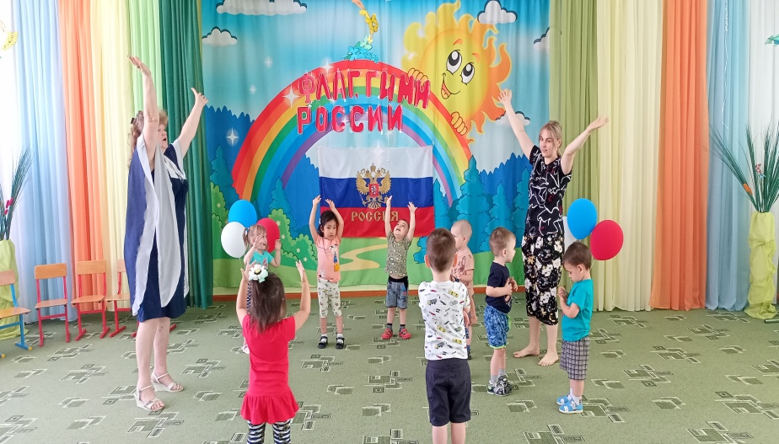
Дети исполняют своё приветствие, звенят в колокольчик и поют
Дети: Дили – дели, дили – дели,
Колокольчики запели.
Слышим звонкий перезвон
Он звучит со всех сторон.
Дили – дели, дили – дели
С добрым утром все запели!
Доброе утро!
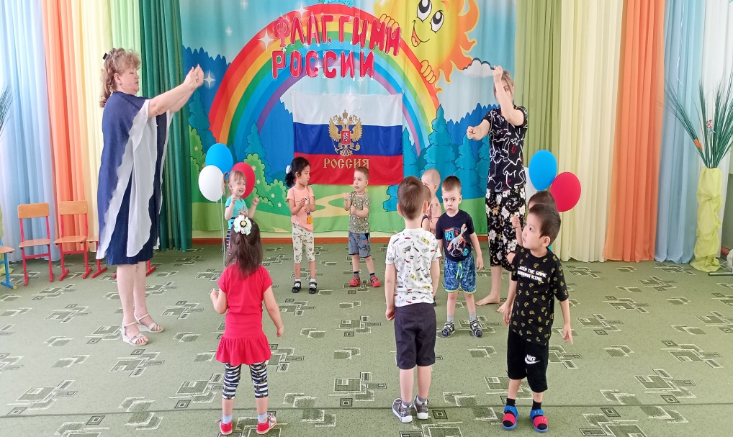

Муз.рук. – Сегодня мы будем говорить о Родине. Наша большая Родина называется ?
Дети – Россия
Муз.рук. – Правильно, и сейчас я предлагаю вам размять наши пальчики
Пальчиковая игра « Российская земля»
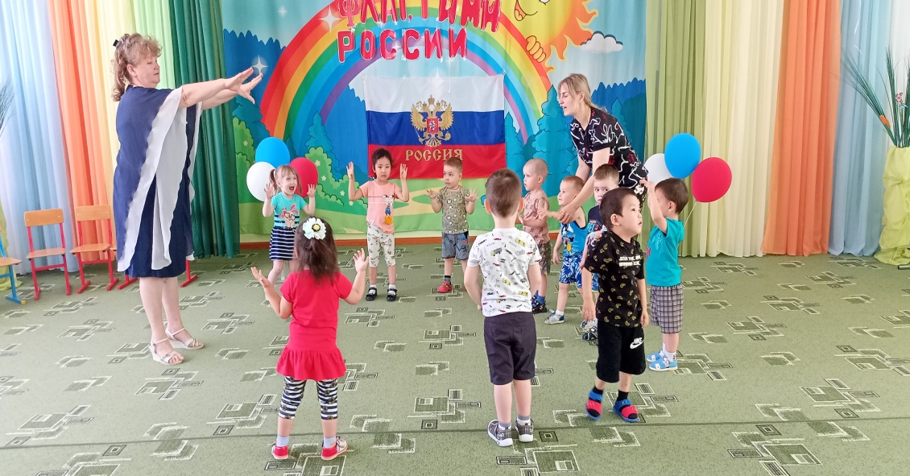
-Посмотрю на карту я (сделать очки, приставить к глазам)
- Вот Российская земля ( вытягивают в перед прямые ладони)
-Есть леса тут и озера, горы, реки и моря. ( показывают руками)
- Я люблю тебя Россия ( крепко сжимают пальцы в «замок»)
- Ты же Родина моя ( прикладывают руки к груди)
Дети под песню «Российский флаг» Василисы Матвеевой садятся на стульчики.
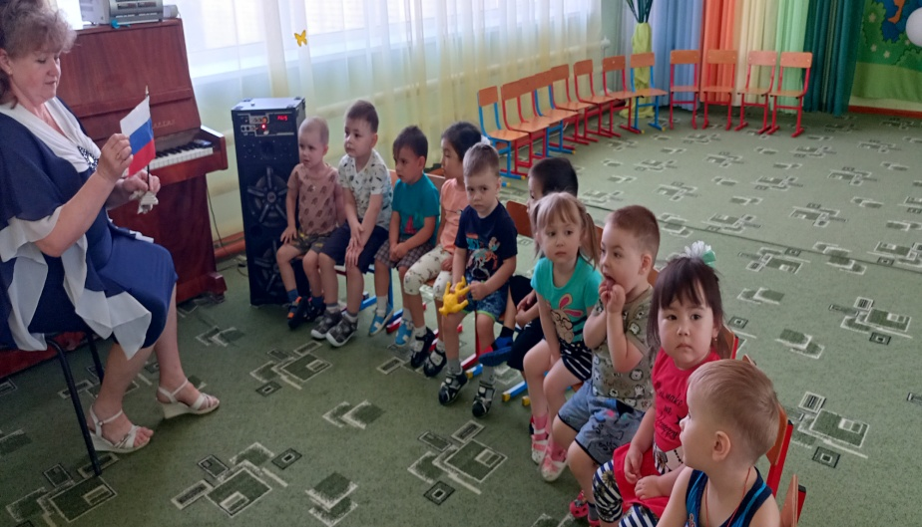
Муз.рук. – Мы граждане России, россияне – любим и гордимся своей страной. Россия – это наше государство . А один из важнейших атрибутов государства – Российский флаг – символ доблести и чести российского народа. Символ государственной и национальной независимости. У Российского флага три цвета. Назовите их ребята?
Дети: - Белый, синий, красный..
Муз.рук. – Молодцы ..
Белый цвет – означает мир и чистоту совести;
Синий цвет – небо, верность и правду;
Красный цвет – огонь, отвагу.
3.Слушание музыки
Педагог: Я предлагаю вам послушать песню, которая называется «Российский флаг»
Дети слушают авторскую песню Василисы Матвеевой «Российский флаг»
Муз.рук.- Какая красивая и прекрасная песня? Характер звучал торжественный, мелодичный, немного лирический. О чём эта песня?
Дети: - Песня о флаге.
Муз.рук - Правильно, в этой песни цвета флага сравниваются с природой нашей Родины.
Белый цвет – это белая ромашка;
Синий цвет – синяя река;
Красный цвет – это красная рябина.
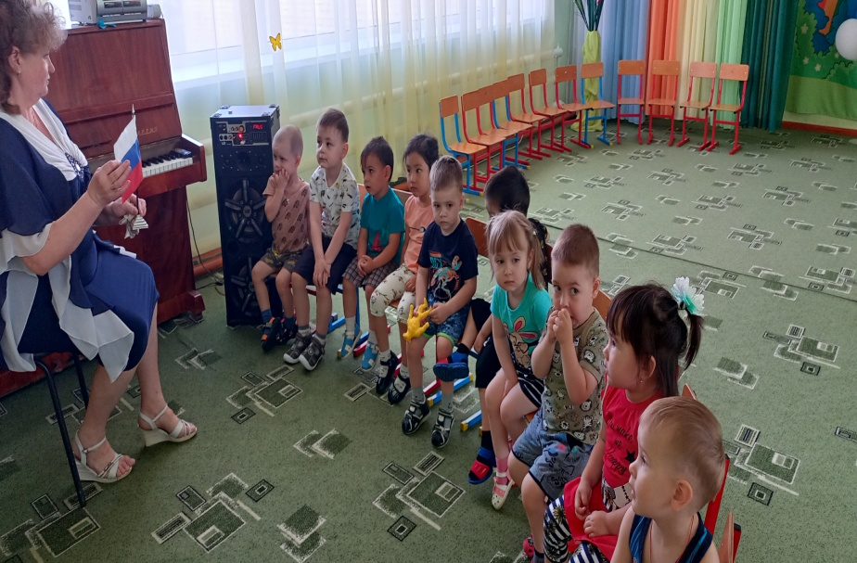

Муз.рук - Флаг бывает разных размеров. Большой и маленький флаг.
Большой флаг устанавливается на зданиях детских садов, школ, администрации. ( дети рассматривают большой флаг на центральной стене)
-С маленькими флажками вы можете ходить на парады, танцевать с ними, маршировать.
4.Певческая деятельность
Муз.рук - Сейчас мы с вами споем песню «Флажки». Сядьте ровно, при пении постарайтесь не кричать. Петь нужно чисто, звонко и на улыбке.
(Музыкальный руководитель раздает детям флажки.)
Дети исполняют вместе с музыкальным руководителем песню Александровой «Флажки».
-Флажок в руки мы возьмём,
На парад с семьёй идём!

-С другом я гулять иду,
И флажок с собой возьму!

-Мы с сестрёнкою вдвоём,
Замечательно живём!

-Флажки дружно поднимаем,
С днём Победы поздравляем!

-Становитесь по порядку,
На весёлую зарядку!
Муз.рук - Какие молодцы. Как хорошо вы спели песню про флажки, Ребята, а вы знаете, что у нашей Родины, тоже есть любимая, главная песня – это Гимн России. Слушают эту песню все жители нашей страны стоя.
Дети вместе с музыкальным руководителем слушают стоя гимн России.
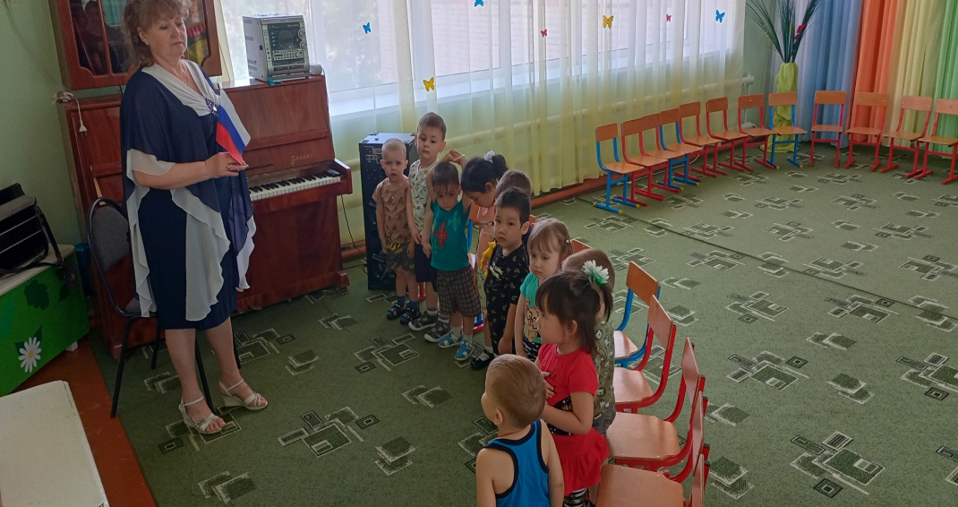
5.Танцевальное творчество
Муз.рук - Ребята, с маленькими флажками можно танцевать.
- Начинаем танцевать
Раз, два, три, четыре, пять.
Вы ребята выходите,
Флажки в руки все возьмите.
Дети исполняют танцевальную композицию с флажками по показу музыкального руководителя на авторскую песню Василисы Матвеевой «Российский флаг»
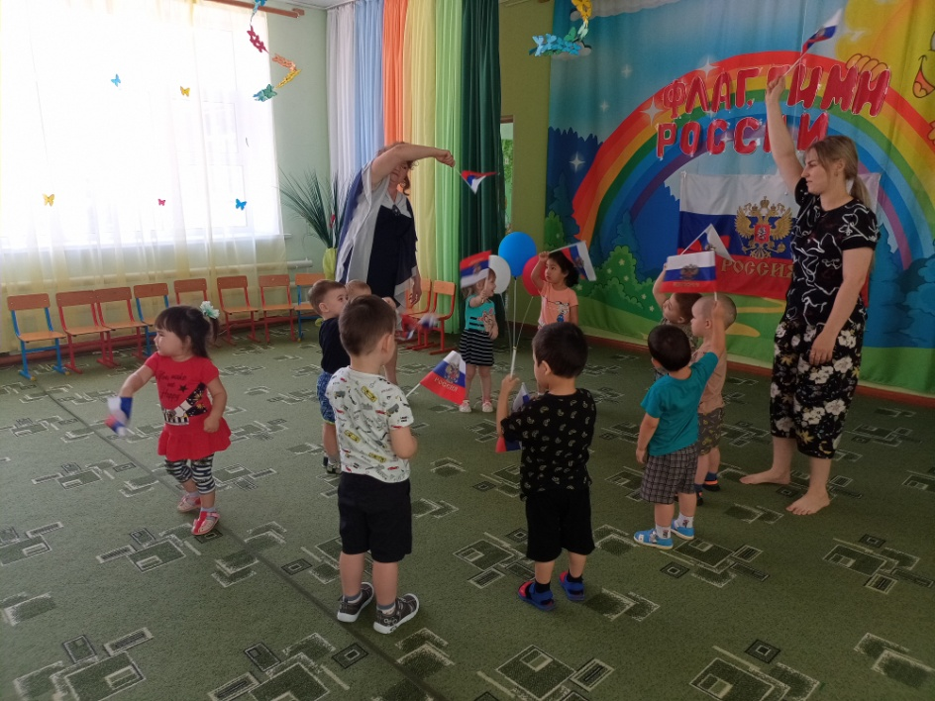
Муз.рук - Молодцы . Вот и подошло к концу наше занятие .Вам понравилось?(ответ детей).
Ребята, а что у вас в руках?
Дети – Флаг
Муз.рук – Правильно. А он какой – большой или маленький?
Дети – Маленький
Муз.рук - А где большой флаг?
Дети – На стене
Муз.рук – Какого он цвета?
Дети – Белый, синий, красный.
Муз.рук – Молодцы. Российский флаг – символ нашей Родины.
Муз.рук - Ребята, за то, что Вы сегодня хорошо пели и танцевали, я приготовила для вас сюрприз - сладкое угощение, конфеты разного цвета – белые, синие, красные.

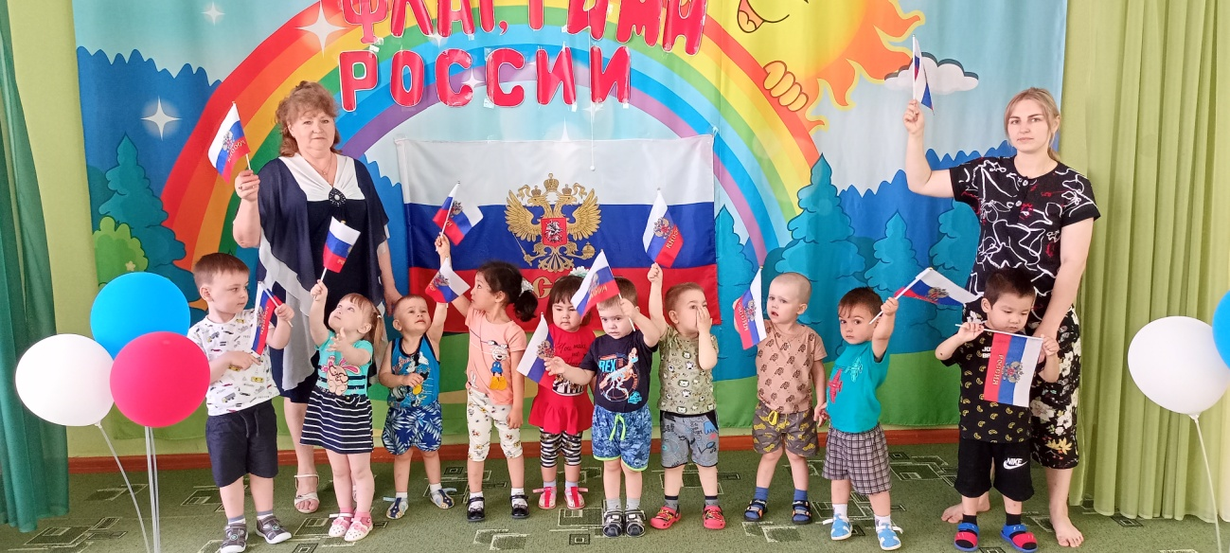

Самоанализ.
Тема мероприятия –«Белый, синий, красный»
Группа детей: младшая группа
Возраст детей: 3-4 года.
Цель: Расширение представления детей младшего дошкольного возраста о Государственном флаге РФ.. Развивать эмоционально – нравственную сферу посредством различных видов музыкальной деятельности.
Задачи:
Образовательные - Формировать умение передавать в пении характер песни, петь слаженно, без напряжения. Формировать основы патриотизма детей младшего дошкольного возраста;
Развивающие - развивать музыкальный слух, память, тембровое и ритмическое восприятия, воображения, учить детей вживаться в игровую ситуацию.
Воспитательные – Воспитывать уважение и любовь к своей Родине, к музыке.
Методы и приёмы:
- объяснительно - иллюстрационный;
- частично поисковый;
- анализа, сравнения и обобщения;
Предполагаемые результаты.
Сценарий знакомит детей младшего дошкольного возраста о Государственном флаге РФ.В ходе реализации ООД, дети проявили интерес к знаниям о значении цветов флага России;
Мероприятие разработано в соответствии возрастным особенностям детей, по ФГОС
В ходе ООД, дети отвечали на вопросы музыкального руководителя, весело танцевали танцевальную композицию «Белый, синий, голубой», Пели песню: «Флажки». Выучили с детьми пальчиковую гимнастику: «Российская земля», приветствие «Доброе утро», весело играли на музыкальных инструментов. На протяжении всего ООД использовала сюрприз конфеты разных цветов – белый, синий, голубой. Дисциплина была на хорошем уровне. Цели и задачи, поставленные мною, были достигнуты.

Приложение №4
Муниципальное казённое дошкольное образовательное учреждение
«Детский сад № 2 «Солнышко»»
г. Палласовки Волгоградской области

Конспект беседы
Во второй младшей группе
по теме «Мой родной край, моя Палласовка»

Выполнила:
воспитатель
Крислинг В.Д.

г. Палласовка 2024
Беседа во второй младшей группе:
«Мой родной край, моя Палласовка»
Цель: Расширить знания детей о родном городе, о его улицах, достопримечательностях;
Задачи:
- Формировать представлений о своей малой Родине — городе, семье;
- Расширять словарный запас детей;
- Развивать коммуникативные умения.
- Прививать интерес к истории родного края;
- Воспитывать любовь к своей малой Родине, чувство патриотизма, гордости за свою страну;
- Воспитывать любовь к родным местам.
Ход беседы:
Воспитатель: Ребята, скажите, как называется страна, в которой мы с вами живем?
Дети: Россия!
Воспитатель: У нашей страны удивительно красивое имя - Россия. Много чудесных стран на земле, везде живут люди, но Россия - единственная, необыкновенная страна- потому что она - наша Родина! Мы гордимся нашей великой Родиной. Россия, ребята,- самая большая страна в мире.
А мы, сегодня с вами будем говорить о нашей малой родине.
Ребята, у каждого человека есть Родина - место, где он родился и живет. А как называется город, в ктором мы с вами живем?
Дети: Палласовка.

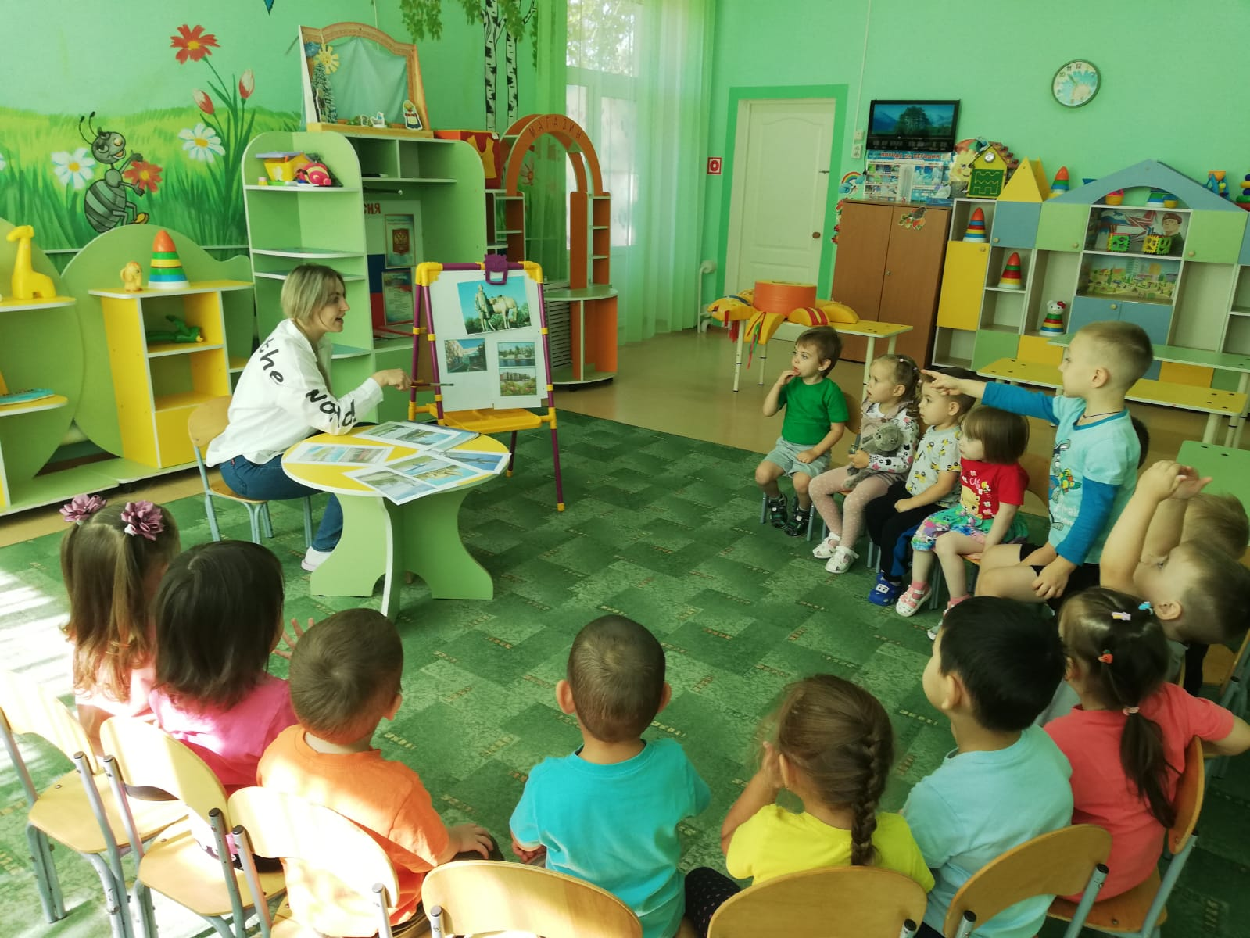
Воспитатель: А кто скажет, как называется прекрасный край, область, в котором мы с вами живем?
Дети: Волгоградская область.
Воспитатель: Правильно, ребята. Волгоградская область, г. Палласовка - это и есть наша малая Родина.
С чего начинается Родина?
С картинки в твоем букваре
С хороших и верных товарищей
Живущих в соседнем дворе.
А может она начинается
С весенней запевки скворца,
И с этой дороги проселочной,
Которой не видно конца.

Рассказ воспитателя об истории города
Воспитатель: Ну, если вы любите свою Родину и гордитесь ею, Вы должны знать историю. Вот, сейчас я вам немного расскажу об истории возникновения нашего города Палласовки. " Когда-то очень давно, когда не было на свете ни вас, ни ваших мам, пап и даже дедушек и бабушек - была целина - т. е. голая земля, на ней ничего не было ни деревьев, ни кустарников, ни домов. И вот, однажды один немецкий ученый-путешественник Петр Симон Паллас проводил в нашем крае экспедицию. И он заявил, что на этой земле жизнь невозможна. Но люди не поверили и стали осваивать целину- строить дома мазанные - саманные, сажать деревья, кустарники, выращивать хлеб, сооружать дороги. Была построена железнодорожная станция, которая была названа в честь ученого Палласа. Ее так и называли Палласовская железнодорожная станция. Сейчас на привокзальной площади стоит памятник Палласу (показ).
Постепенно наш город разрасстался. С каждым годом становился все краше и краше. Город был назван в честь ученого- путешественника Палласа - Палласовка.
Наш город расположен по берегам небольшой реки, которая называется "Торгун".

Ребята! А какие достопримечательности нашего города вы знаете?
Дети: Музей, парк, стадион, площадь Ленина, памятники героям, павших за Родину в годы войны.

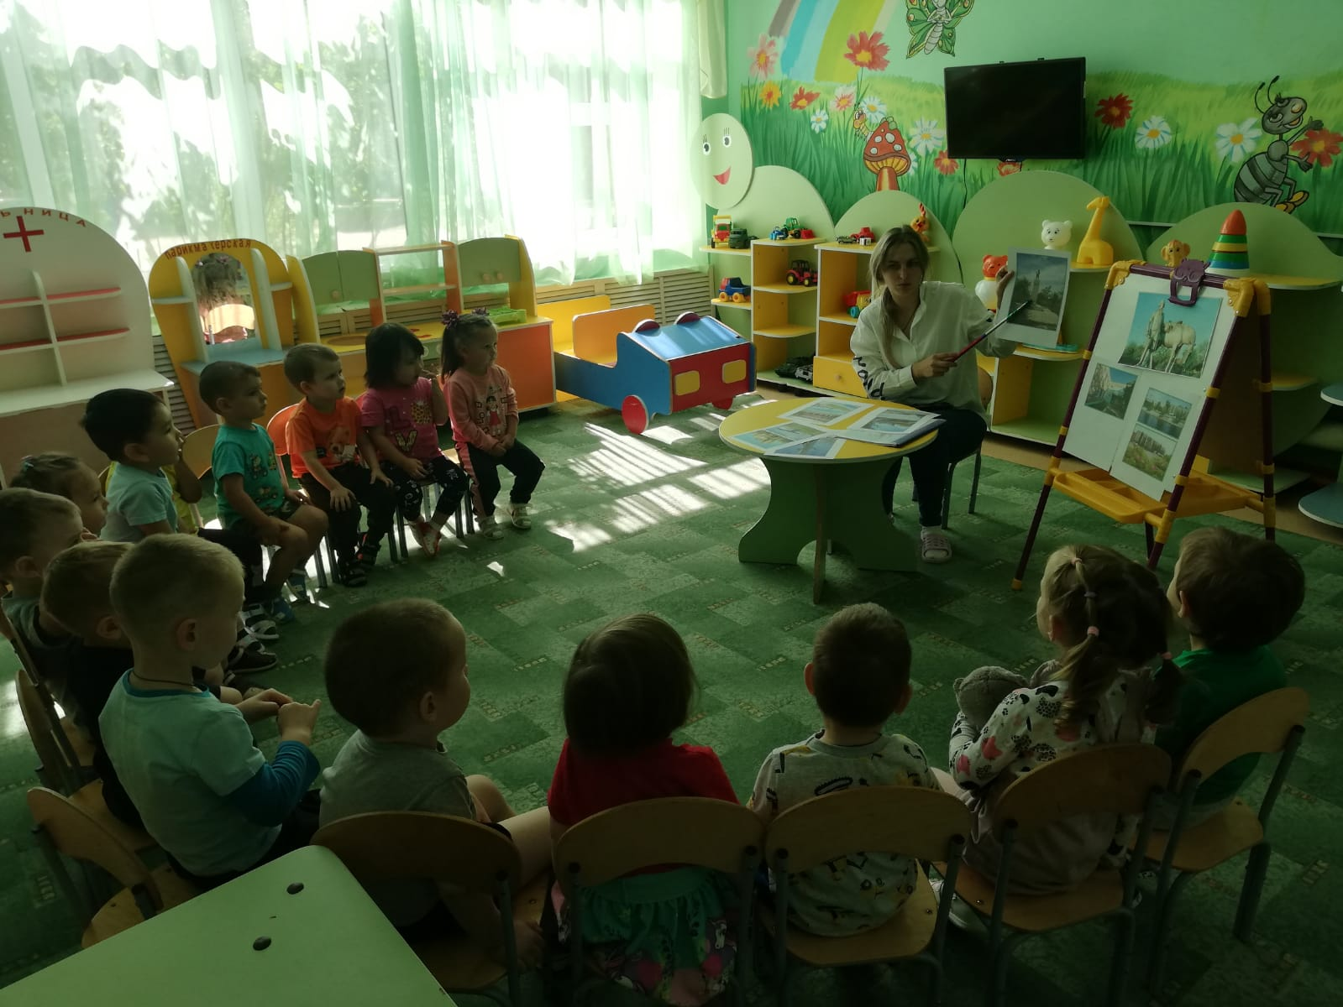

Воспитатель: В нашем городе есть очень много улиц и у каждой улицы свое название. Некоторые из них мы услышим, когда вы назовете свой домашний адрес. (Дети называют свой домашний адрес)

Воспитатель: Ребята, в нашем городе нет крупных заводов, фабрик, но есть другие предприятия, где работают люди. Профессии у людей самые разные. Вот где и кем работают ваши мамы, мы сейчас узнаем, поиграв в игру:

Игра «Кем работает моя мама»
Воспитатель кидает мяч ребенку, ребенок должен сказать, кем работает мама и вернуть мяч.

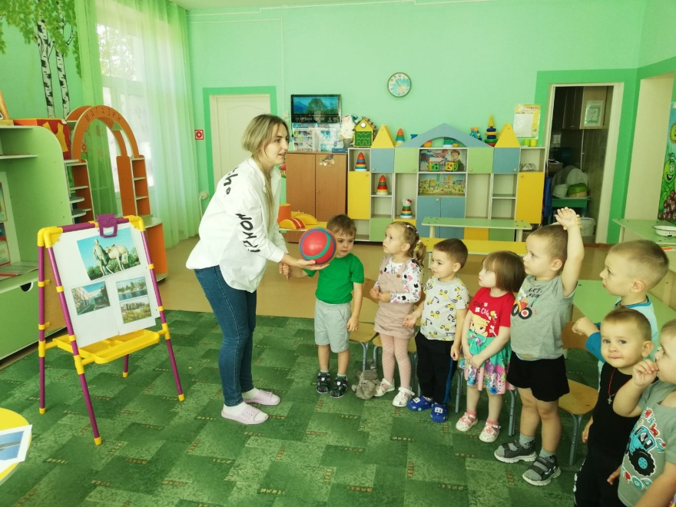

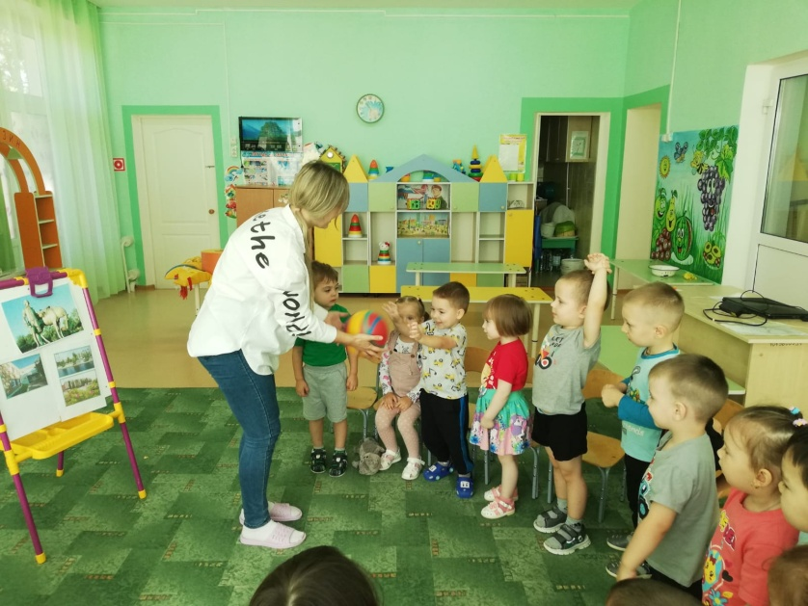

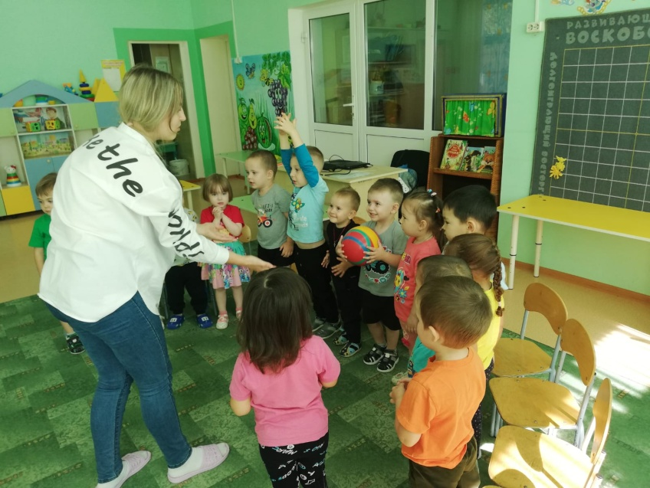

Воспитатель: Ребята! В нашем городе есть детские сады и один из них- наш детский сад. А как он называется?
Дети: Солнышко.
Воспитатель: Дети, о чём мы сегодня с вами разговаривали?
Дети: О родном крае –городе Палласовке.
Воспитатель: Что вы узнали нового?
Дети: Наша малая Родина — это наш город Палласовка. Мы должны любить свою Родину, гордиться, что живём в таком замечательном городе, интересном месте.

Приложение №5
Муниципальное казённое дошкольное образовательное учреждение
«Детский сад № 2 «Солнышко»»
г. Палласовки Волгоградской области

Конспект ООД в области «Художественно – эстетическое развитие» (рисование)
Во второй младшей группе
«Флаг моего города»

Выполнила:
воспитатель первой квалификационной категории
Ишанова К.П.

г. Палласовка 2024
ООД «Флаг моего города»
Образовательная область: художественно - эстетическое развитие
Интеграция образовательных областей: речевое развитие, физическое развитие, художественно – эстетическое развитие, познавательное развитие.
Тип: интегрированное
Возраст детей: 3 – 4 года.
Цель: Расширять представление детей о малой родине на основе знакомств с символикой города; Познакомить детей с флагом и гербом нашего города Палласовки, с обозначением каждого цвета, символа на гербе и флаге;
Учить рисовать флаг, закрепляя основные цвета; развивать творческие композиционные способности, воображение; воспитывать любовь к родному городу.
Задачи:
образовательные: Формировать у детей представления о флаге города Палласовка, о символическом назначении цветов.
Учить рисовать геометрические фигуры прямоугольной формы;
развивающие: Развивать связную речь, расширять словарный запас. Развивать познавательный интерес детей, расширять кругозор;
Развивать мелкую моторику рук;
Развивать умение ориентироваться на листе бумаге, работать по образцу;
воспитательные: Воспитывать чувство патриотизма к малой родине, через ознакомление с государственными символами своего города, самостоятельность.
Оборудование: Демонстрационный материал: показ презентации, иллюстрации флага города Палласовки;
раздаточный материал: краски, кисти, подложки, непроливайки, альбомные листы бумаги.
Предварительная работа.
- рассматривание флага и герба России, Волгоградской области, города Палласовки.
- беседы о городе, стране.
- отгадывание загадок.
- знакомство детей с природой родного края.
- чтение, стихотворении про Родину.
- настольные игры.
- рассматривание иллюстраций.
Самоанализ ООД «Флаг моего города»
Образовательная область: художественно – эстетическое развитие.
Интеграция образовательных областей: речевое развитие, физическое развитие, художественно-эстетическое развитие, познавательное развитие.
Тип: интегрированное
Возраст детей: 3 – 4 года
Формы ООД: наглядный материал, художественное слово и художественное творчество - рисование.
Цель: Расширять представление детей о малой родине на основе знакомств с символикой города; Познакомить детей с флагом и гербом нашего города Палласовки, с обозначением каждого цвета, символа на гербе и флаге;
Учить рисовать флаг, закрепляя основные цвета; развивать творческие композиционные способности, воображение; воспитывать любовь к родному городу.
Задачи:
образовательные: Формировать у детей представления о флаге города Палласовка, о символическом назначении цветов.
Учить рисовать геометрические фигуры прямоугольной формы;
развивающие: Развивать познавательный интерес детей, расширять кругозор;
Развивать мелкую моторику рук;
Развивать умение ориентироваться на листе бумаге, работать по образцу;
воспитательные: Воспитывать чувство патриотизма к малой родине, через ознакомление с государственными символами своего города, самостоятельность.
Оборудование: демонстрационный материал: показ презентации, иллюстрации флага города Палласовки;
раздаточный материал: краски, кисти, подложки, непроливайки, альбомные листы бумаги.
ООД построена в соответствии с возрастными возможностями и индивидуальными способностями. При проведении ООД использовала такие формы, как наглядный материал, художественное слово и художественное творчество, которые активизировали двигательную и мыслительную деятельность. В соответствии с целью были использованы демонстрационный материал. На заключительном этапе были подведены итоги. Были использованы словесные поощрения.
Я считаю, что поставленные мною задачи достигнуты.
Ход ООД:
Воспитатель: Ребята, у каждого из нас есть дом, в котором мы живем, семья. родственники. Человеку нужен дом, хлеб, одежда, семья — без всего этого человек не может прожить. Среди всего важного есть у каждого человека Родина. Послушайте стихотворение:

Что мы Родиной зовем?
Край, где мы с тобой растём,
И берёзки, вдоль которых
Рядом с мамой мы идём.
Что мы Родиной зовём?
Солнце в небе голубом.
И душистый, золотистый
Хлеб за праздничным столом.
Что мы Родиной зовём?
Дом, где мы с тобой живём,
И скворцов весенних песни
За распахнутым окном.
(В. Степанов)

Воспитатель: О чем это стихотворение, подскажите.
Дети: Это стихотворение о Родине.
Воспитатель: Каждый человек свою Родину называет ласково — матушкой.
Родина — это дом, в котором мы живем, это место где мы родились и выросли. Наша Родина — Россия, наша любимая маленькая Родина- это наш город Палласовка.

Воспитатель: Как у всех городов, у нашего города есть свой флаг и герб (показ презентации).
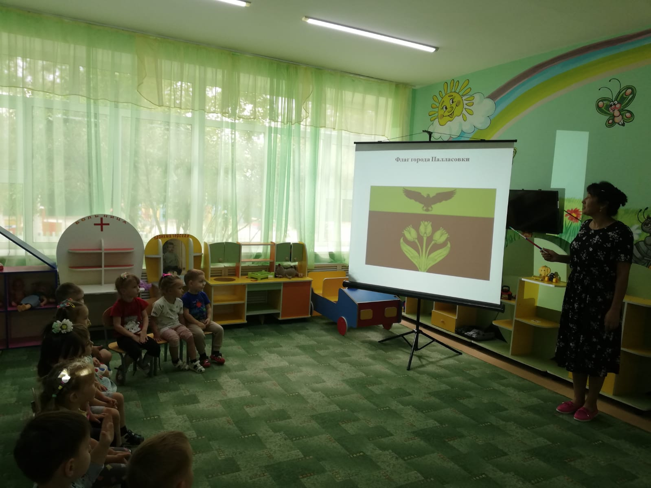
Воспитатель: Я вам предлагаю рассмотреть флаг и герб нашего города Палласовки.
Что собой представляет флаг нашего города? Флаг города имеет прямоугольную форму, разделённую на две горизонтальных полосы. Нижняя полоса, выполнена она в красном цвете. Самая верхняя полоса – желтая.
Красный цвет- символ храбрости, мужества, неустрашимости.
Орел- символизирует свободолюбие, бескрайние степные просторы.
Желтый цвет (золото) – символ высшей ценности, прочности, силы, богатства, великодушия, справедливости, милосердия, солнечного света и рассвета.
Желтые (золотые) цветы (тюльпаны) – рукотворный цветущий сад.

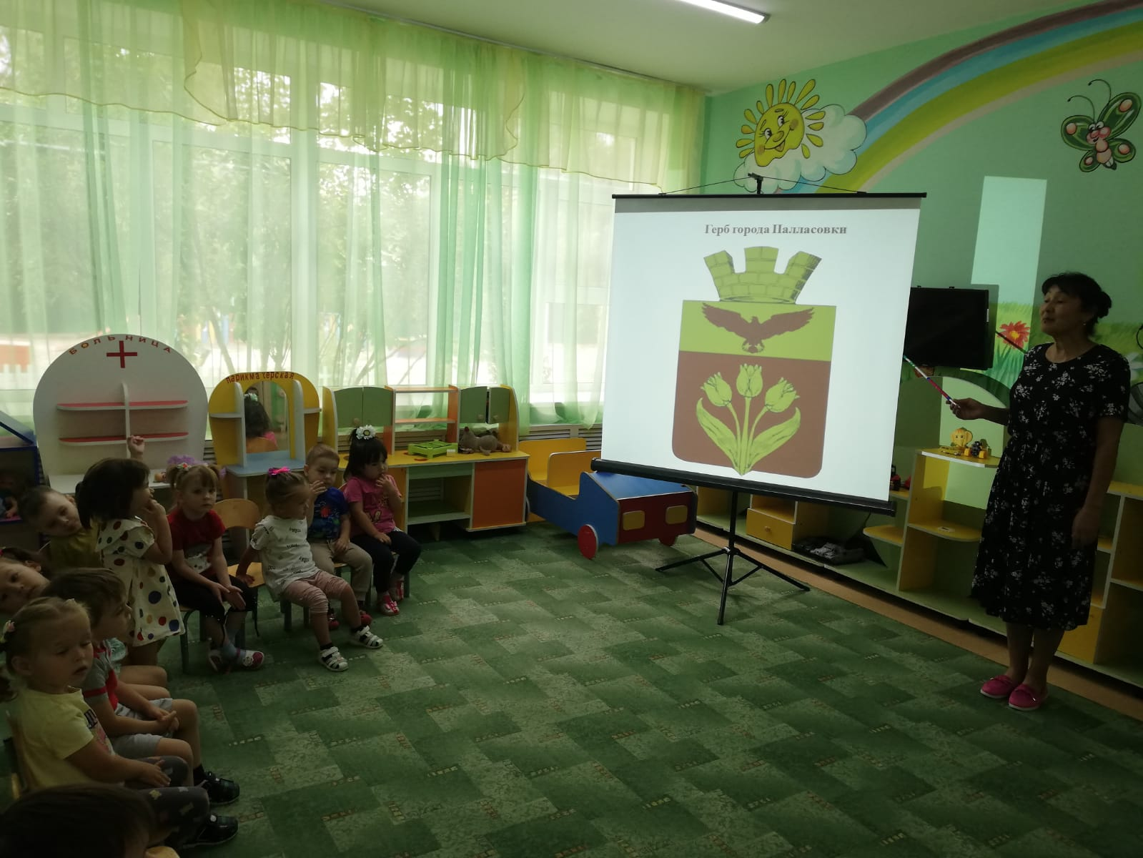
Воспитатель: И на гербе есть земельная корона - символ власти.

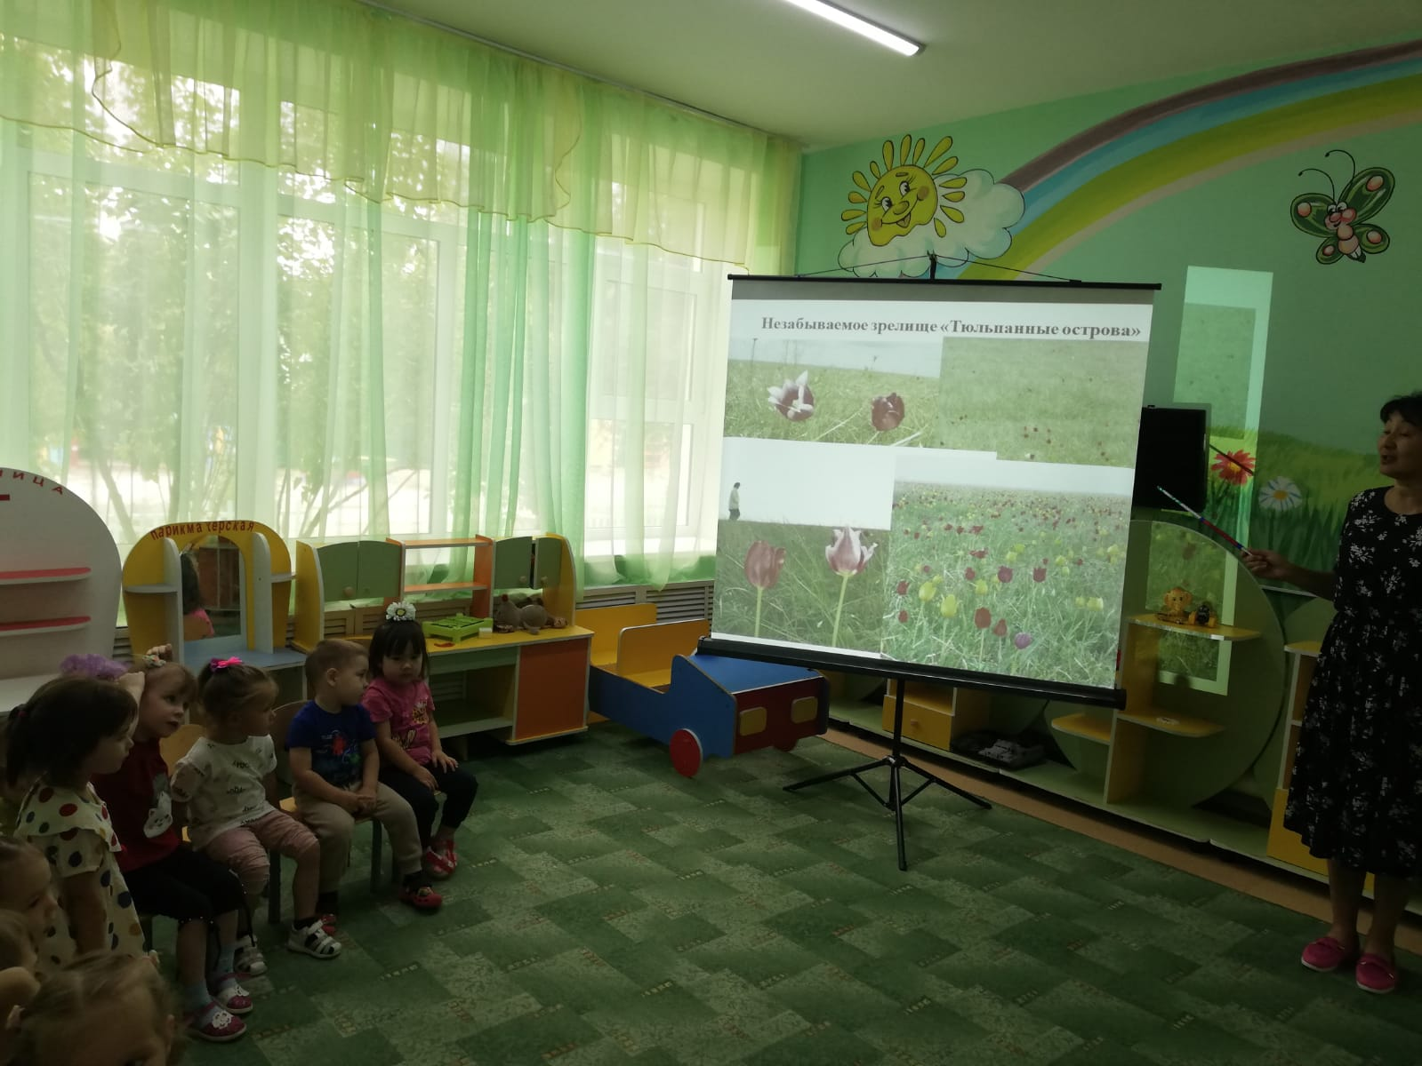
Воспитатель: Мы восхищаемся природными чудесами. Одним из них и пожалуй самым красивым, является цветение диких тюльпанов в степях нашего края. Представляет собой просто незабываемое зрелище. Местные называют эти места "Тюльпановыми островами".

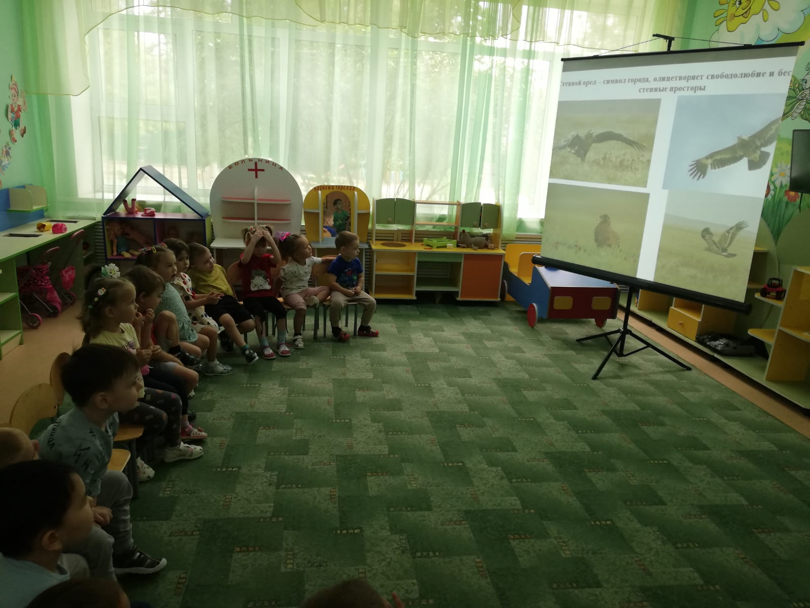
Воспитатель: Радуется душа при виде такой красоты!

Физминутка «Мой родной край»
Хорошо, что солнце светит? (Изображают солнце)
Хорошо! (Хлопают в ладоши)
Хорошо, что дует ветер? (Изображают ветер)
Хорошо! (Хлопают в ладоши)
Хорошо, идти с друзьями? (Шагают)
Хорошо! (Хлопают в ладоши)
Хорошо прижаться к маме? (Обнимают себя)
Хорошо! (Хлопают в ладоши)
Хорошо, в краю родном? (Разводят руки в стороны)
Хорошо! (Хлопают в ладоши)
Хорошо, там, где наш дом? (Изображают дом)
Хорошо! (Хлопают в ладоши)
Хорошо кружиться в танце? (Кружатся)
Хорошо! (Хлопают в ладоши)
Хорошо быть Палласовцем? (Выставляют большой палец вперед)
Хорошо! (Хлопают в ладоши)
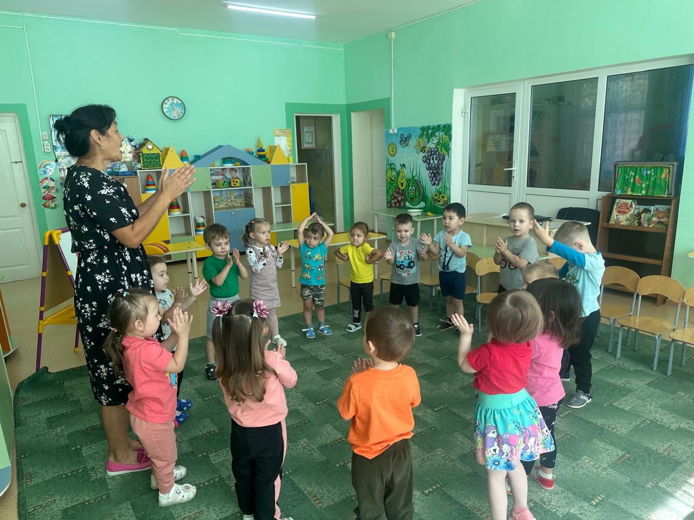

Воспитатель: Сегодня на занятии каждый из вас сможет сделать флаг своими руками.
Дорогие ребята, я предлагаю нарисовать флаг нашего города Палласовки.
(Дети приступают к самостоятельной работе)
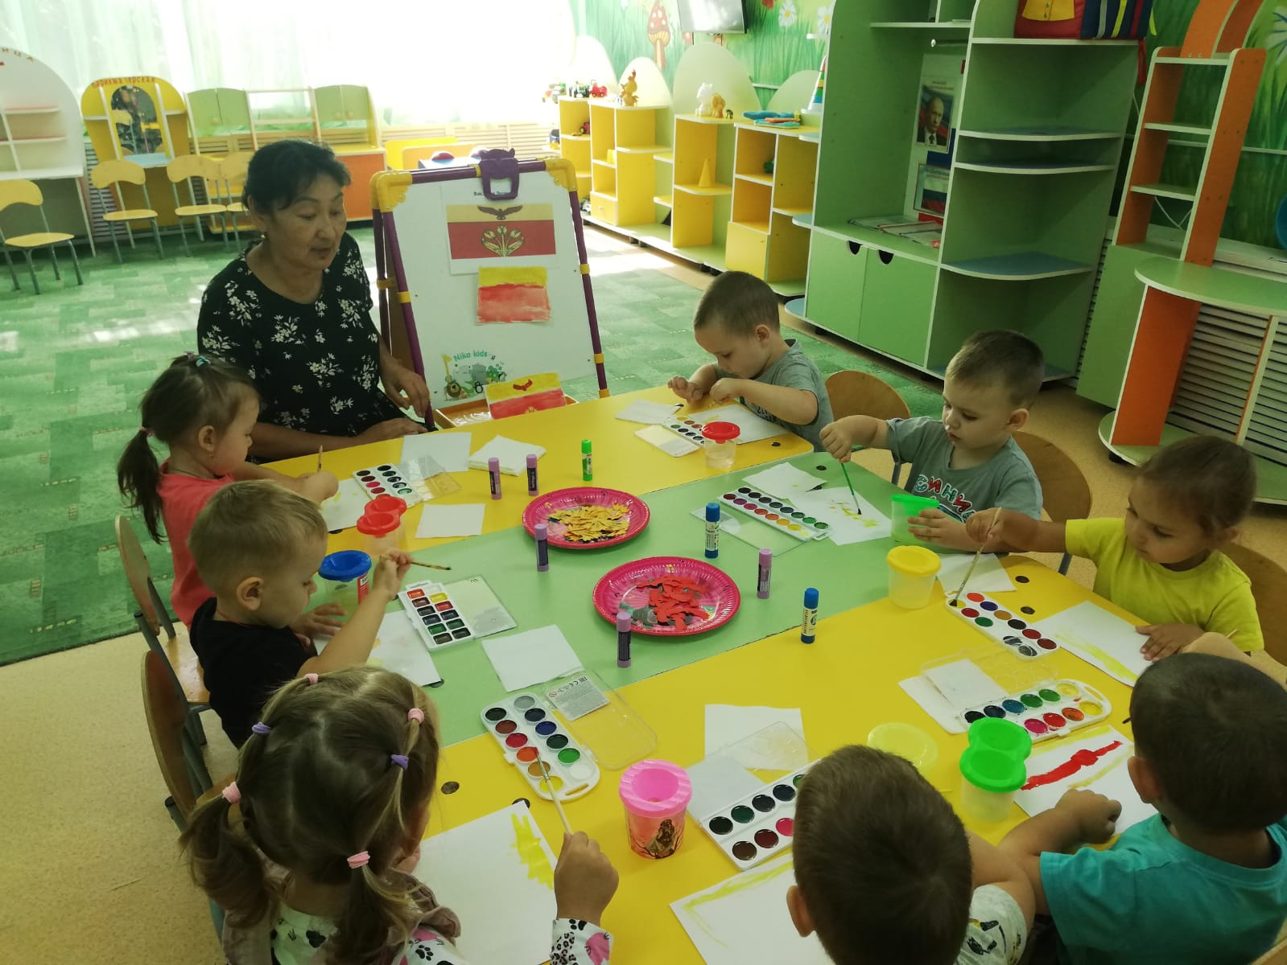

Воспитатель: Какие вы молодцы, все справились с заданием! Какие красивые флаги у вас получились, как настоящие. Давайте ещё раз вспомним. Какого цвета полосы на флаге города Палласовки. Что символизируют цвета флага?
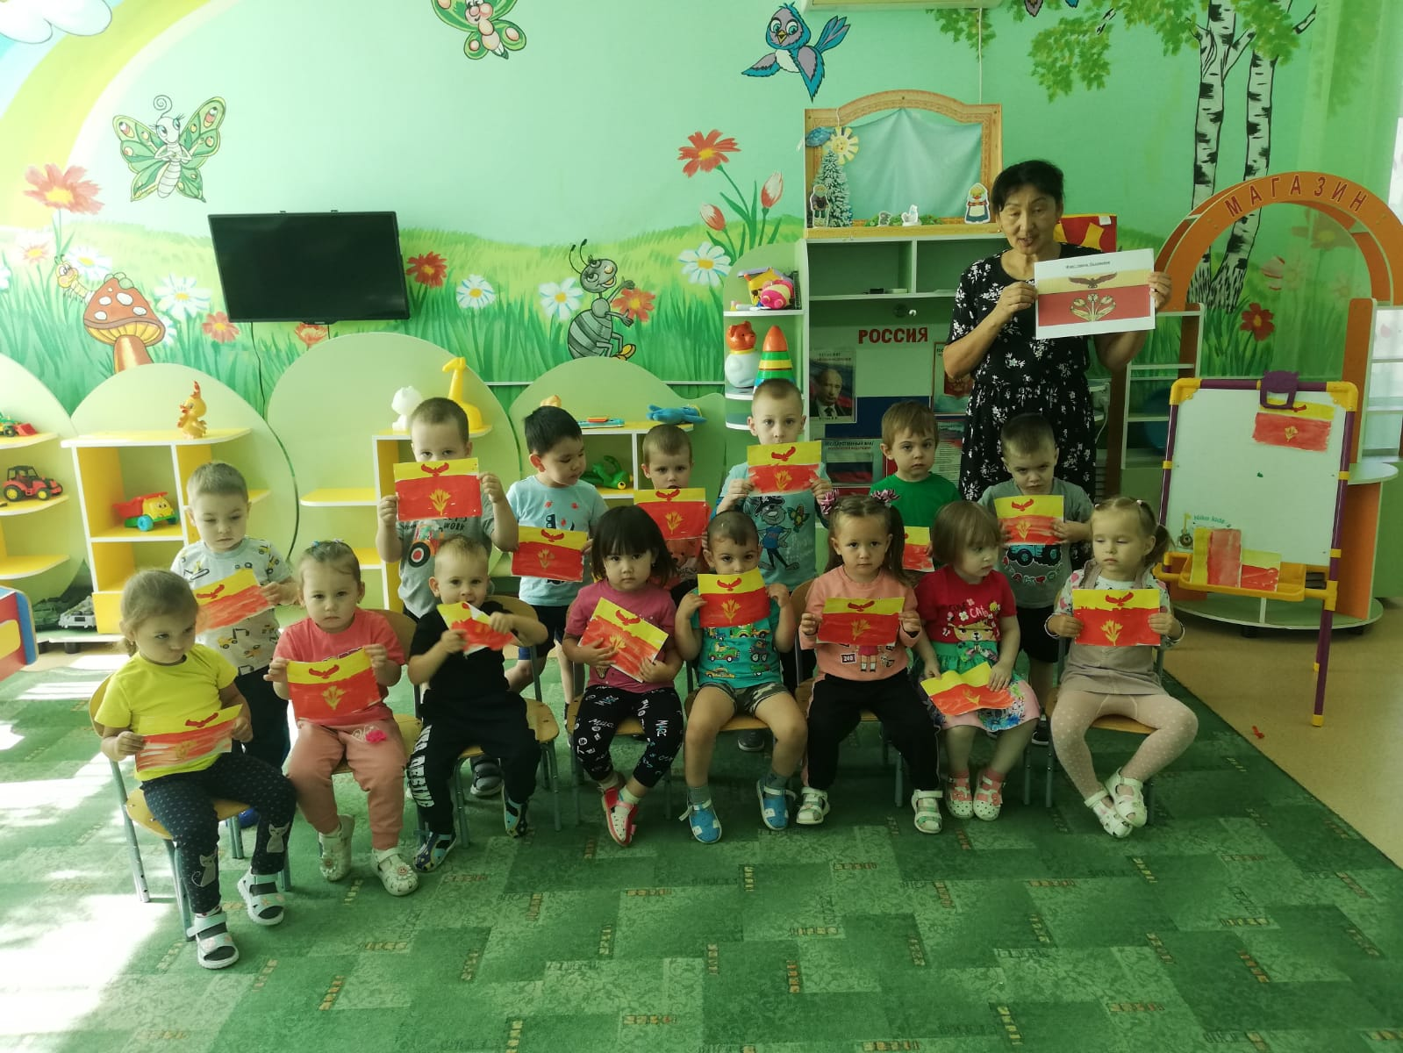
Воспитатель: Дети, о чём мы сегодня с вами разговаривали?
Дети: О родном крае –городе Палласовка.
Воспитатель: Что вы узнали нового?
Дети: Наша малая Родина — это наш город Палласовка. У нашего города есть свой флаг и герб. Мы должны любить свою Родину, гордиться.

Приложение №6
Муниципальное казённое дошкольное образовательное учреждение
«Детский сад № 2 «Солнышко»»
г. Палласовки Волгоградской области

Макет

«Тюльпанный остров родного края»

Разработчики:
родители воспитанников

г. Палласовка 2024

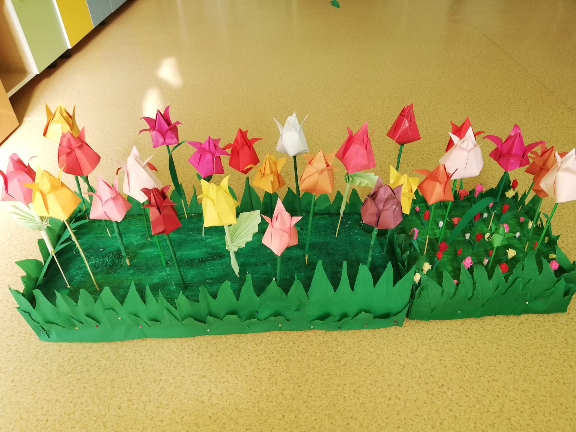

Макет «Тюльпанный остров родного края»

Приложение №7
Муниципальное казённое дошкольное образовательное учреждение
«Детский сад № 2 «Солнышко»»
г. Палласовки Волгоградской области

Альбом рисунков

«Тольпаны и степные орлы как символы родного края»

Разработчики: воспитатель первой
квалификационной категории
Ишанова К.П.
Родители воспитанников.

г. Палласовка 2024

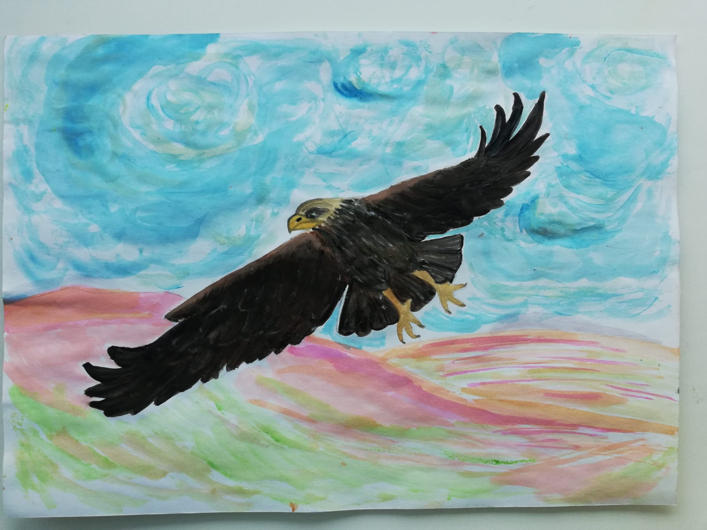

«Степной орел родного края»
Рисунок семьи Филипповой Софьи

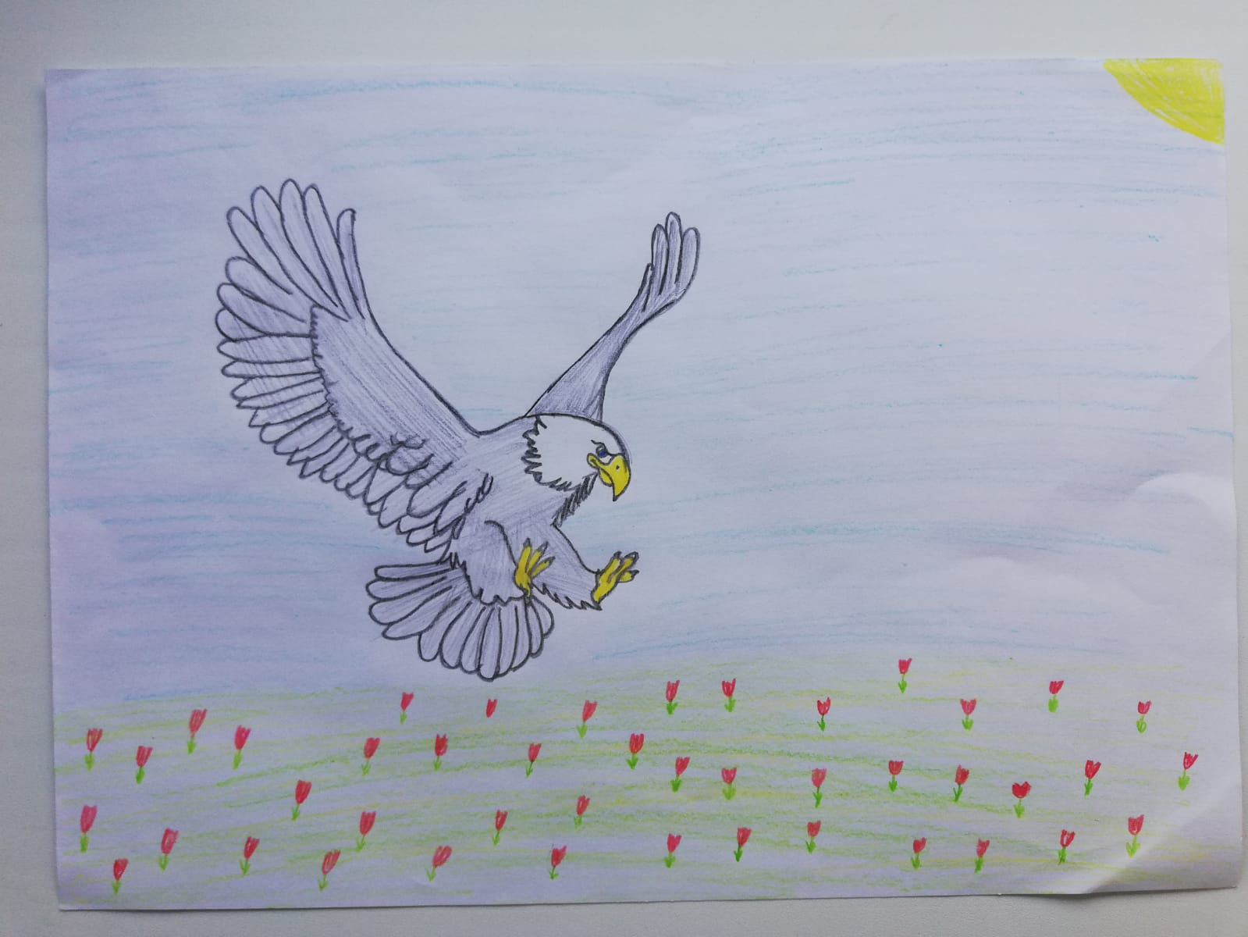
«Степной орел в моем краю родном»
Рисунок семьи Петченко Артема
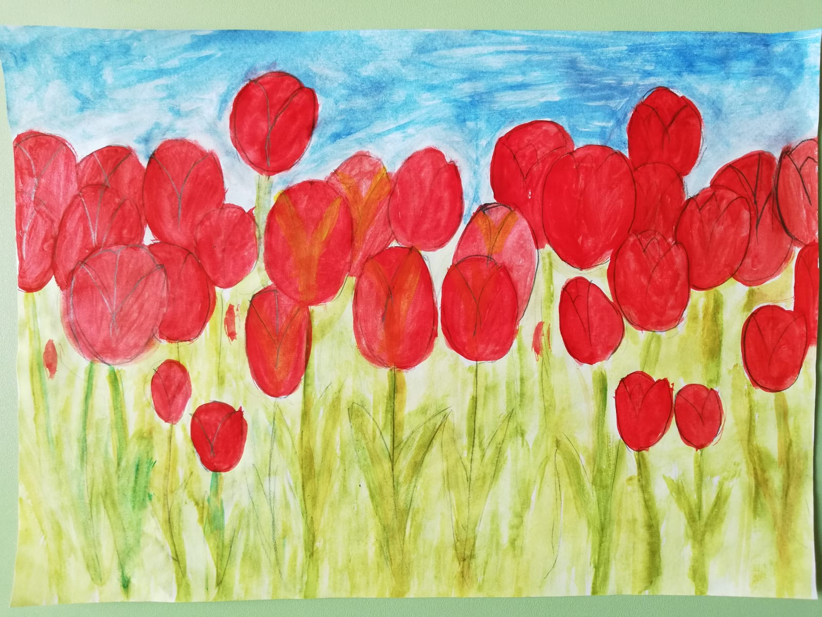
«Степь цветущих тюльпанов родного края»
Рисунок семьи Сергазиева Ильнура

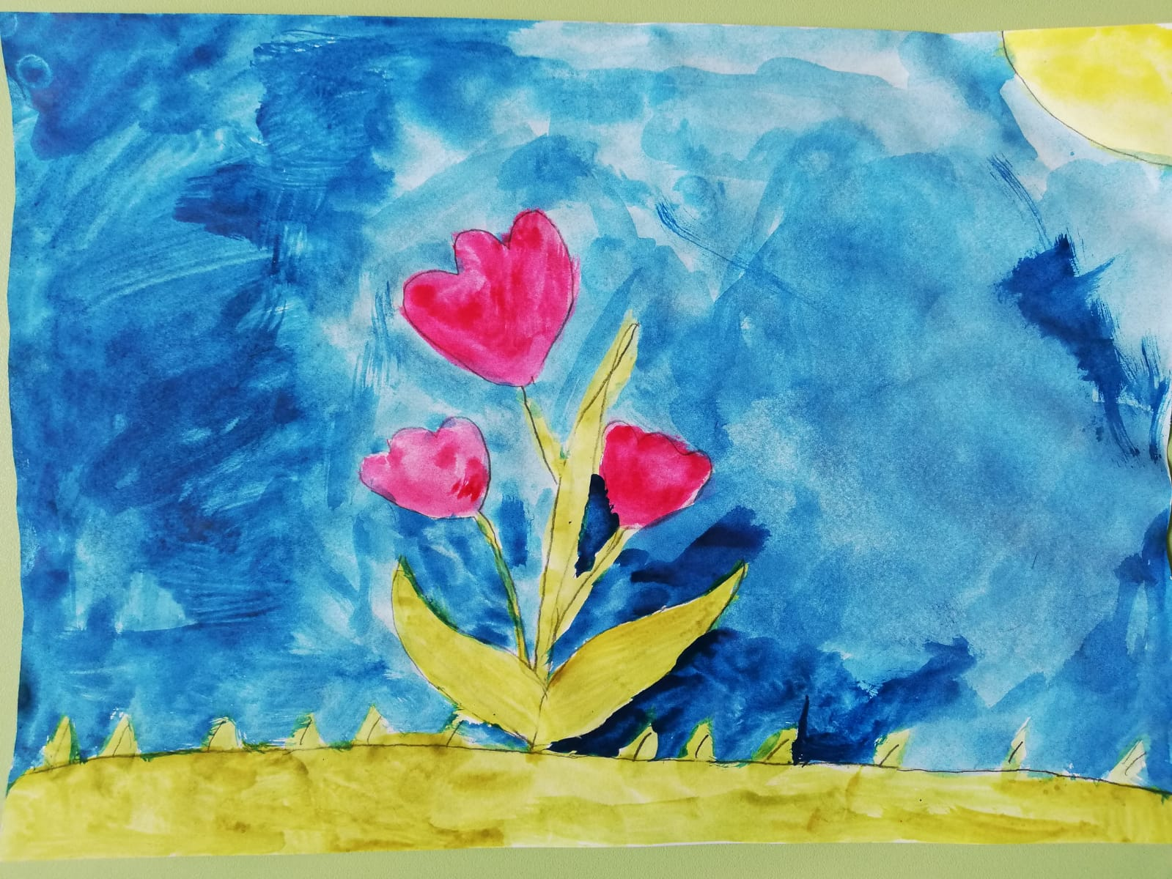
«Аленький цветочек степи родного края»
Рисунок семьи Зубковой Миланы

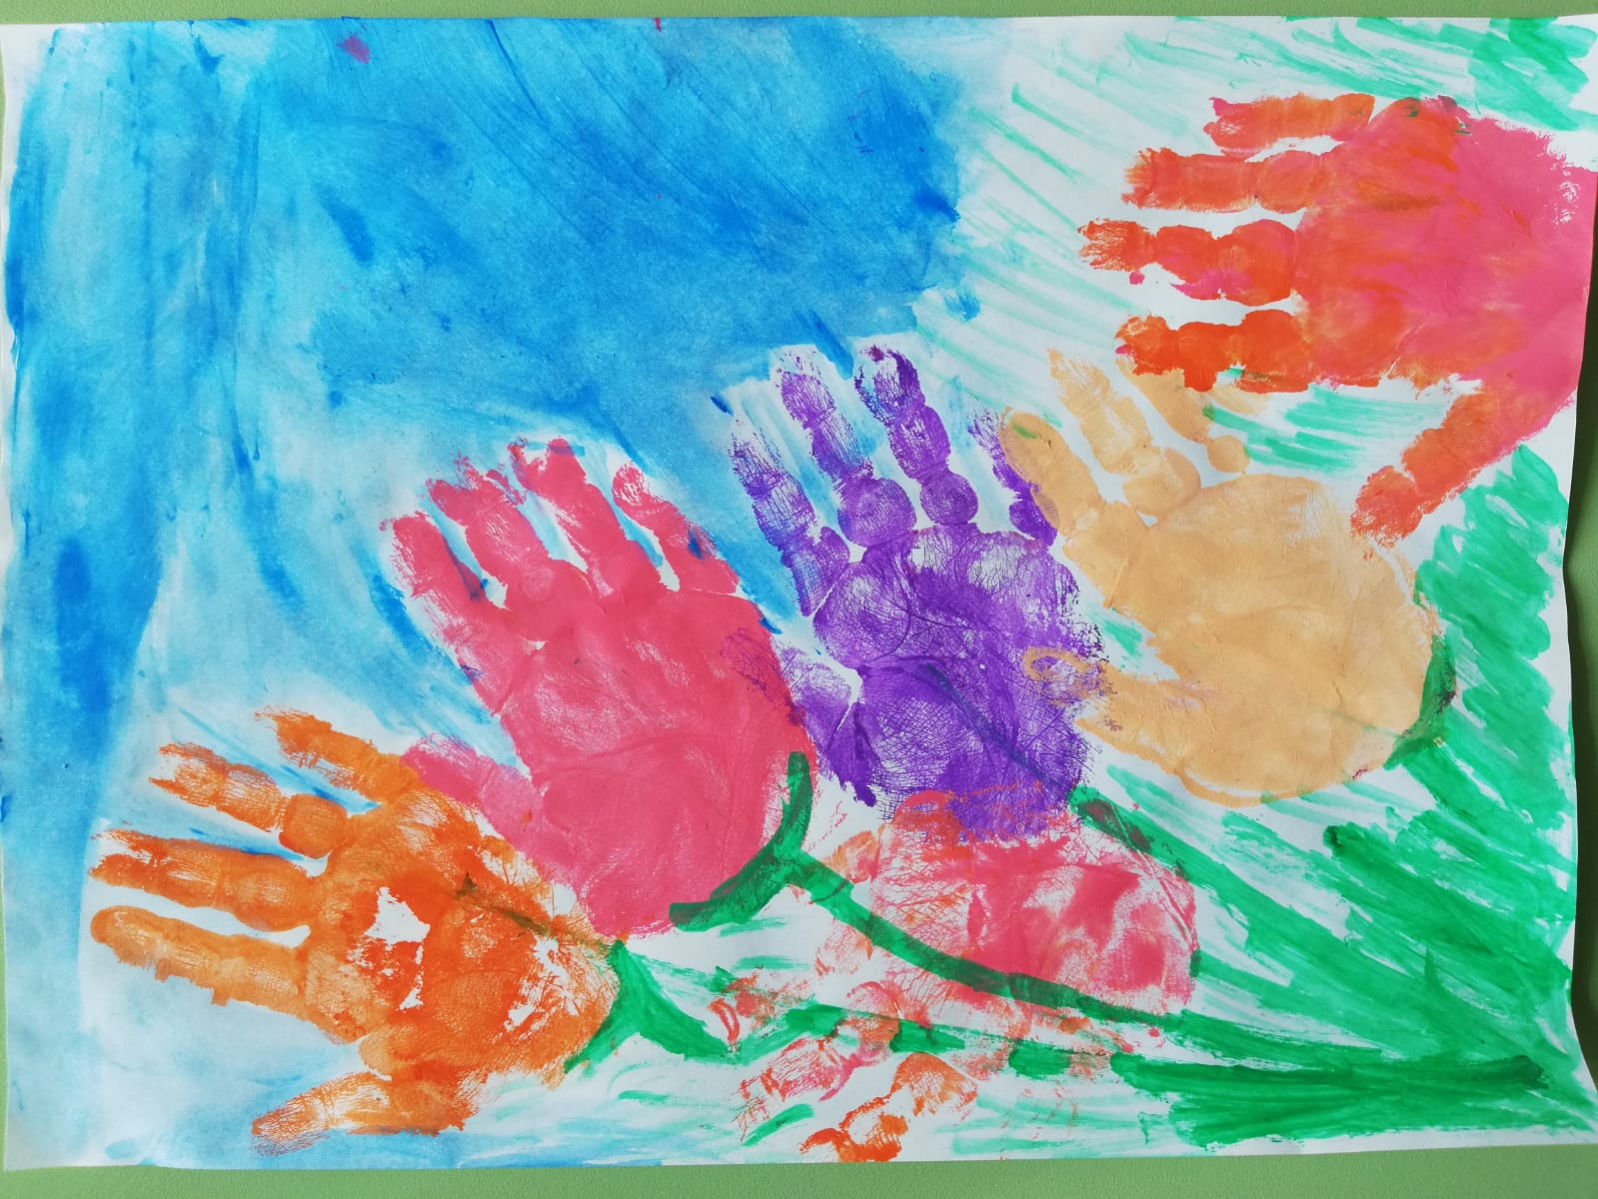
«Мой родной цветущий край»
Рисунок семьи Бычкова Владислава

Приложение №8
Муниципальное казённое дошкольное образовательное учреждение
«Детский сад № 2 «Солнышко»»
г. Палласовки Волгоградской области

Альбом

«Мой родной город Палласовка»

Разработчик: воспитатель первой
квалификационной категории
Ишанова К.П.
Родители воспитанников.

г. Палласовка 2024
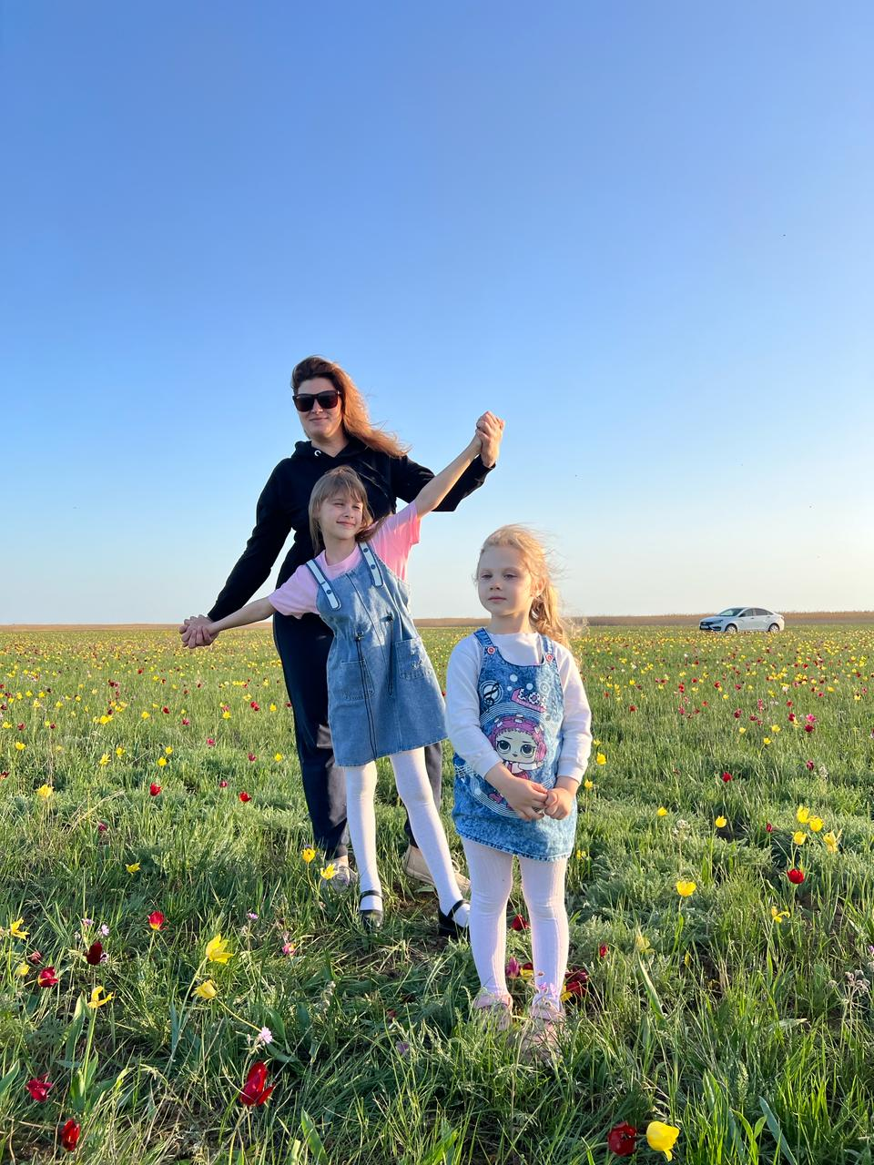

Семья Крикун Полины

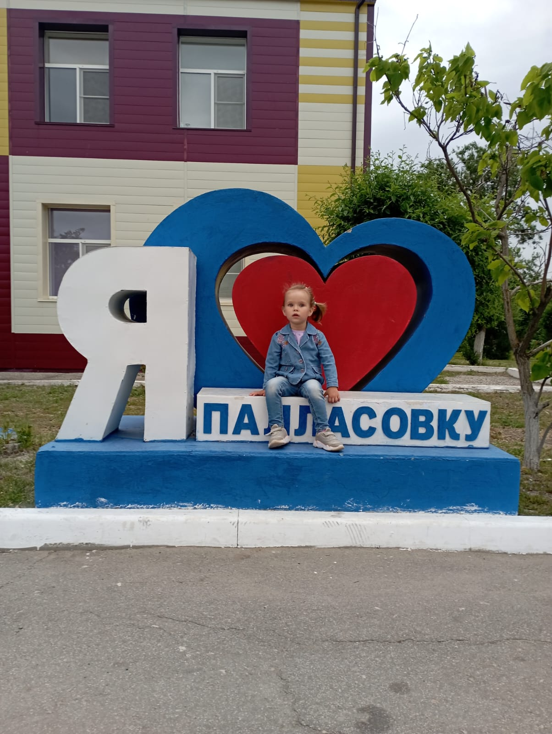
Семья Бондаренко Анны

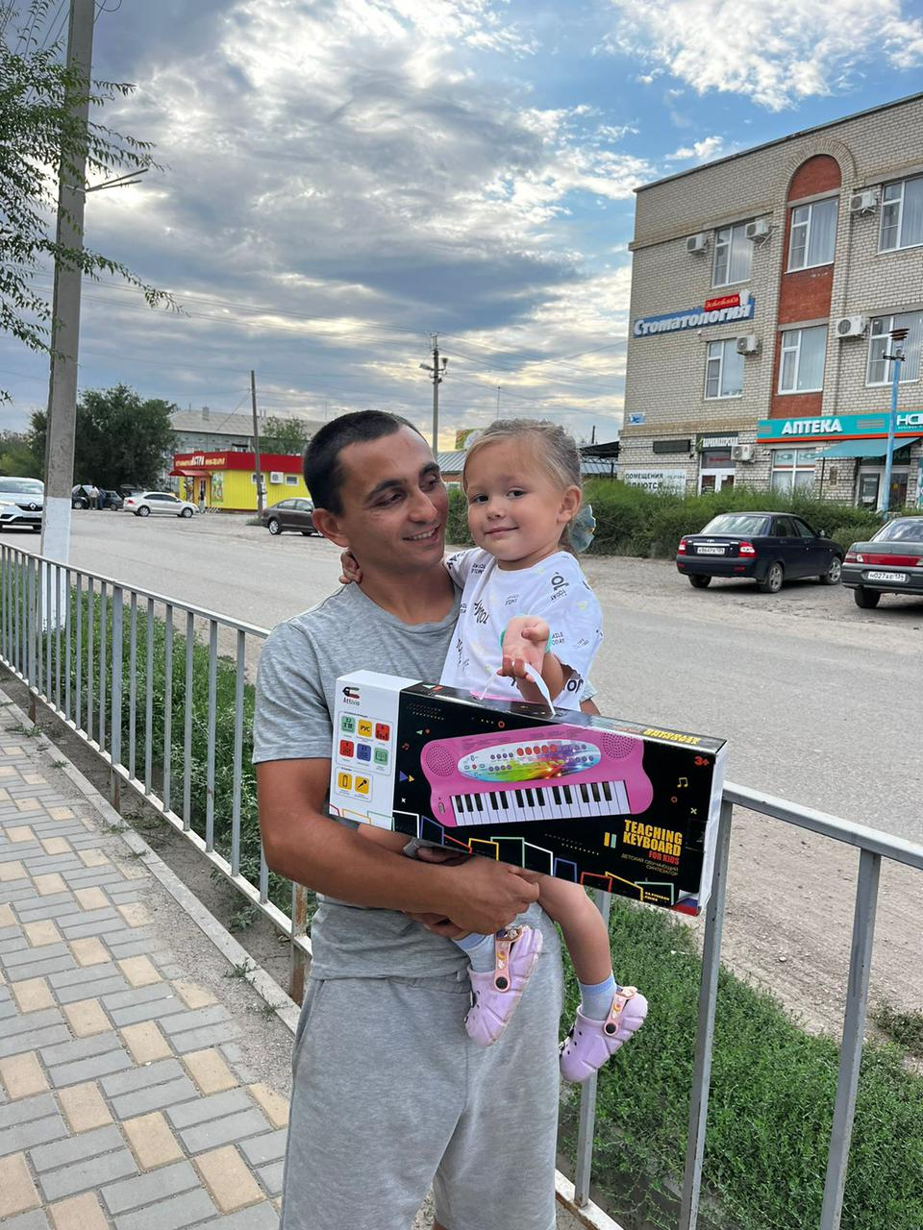

Семья Сундуковой Александры

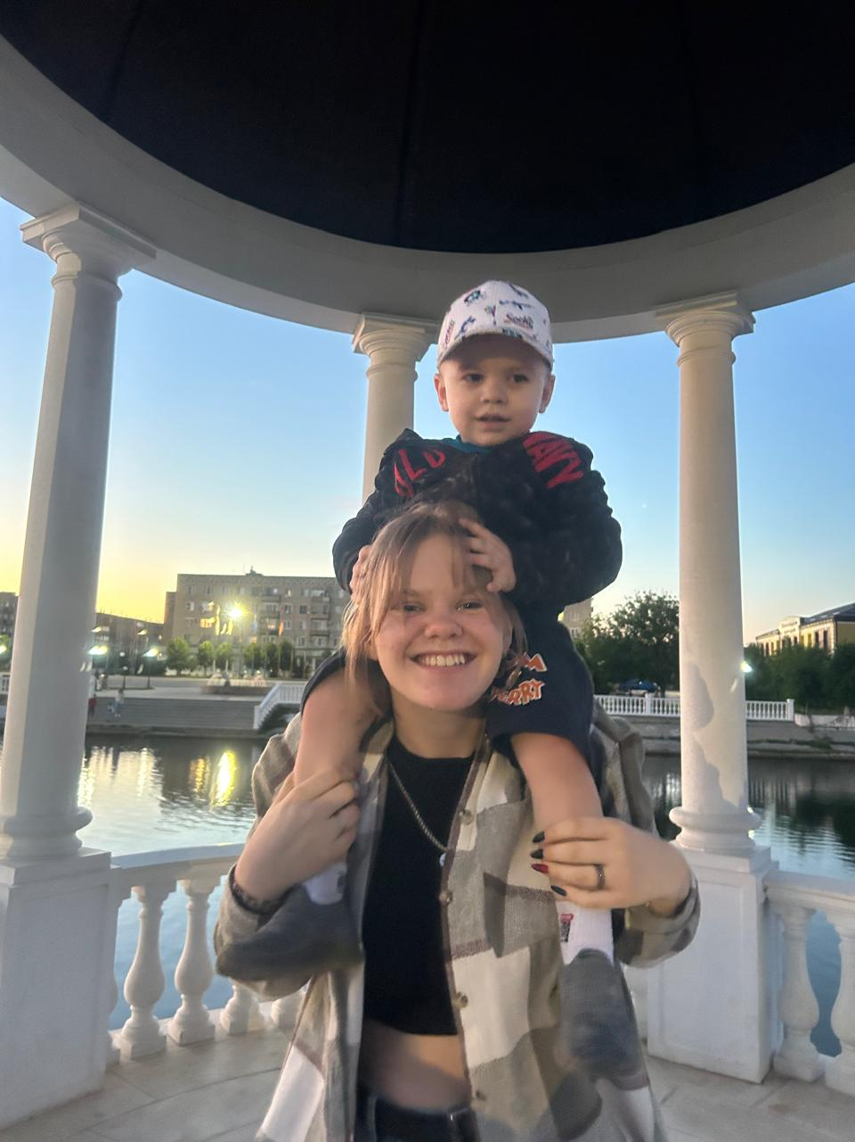

Семья Акчурина Григория

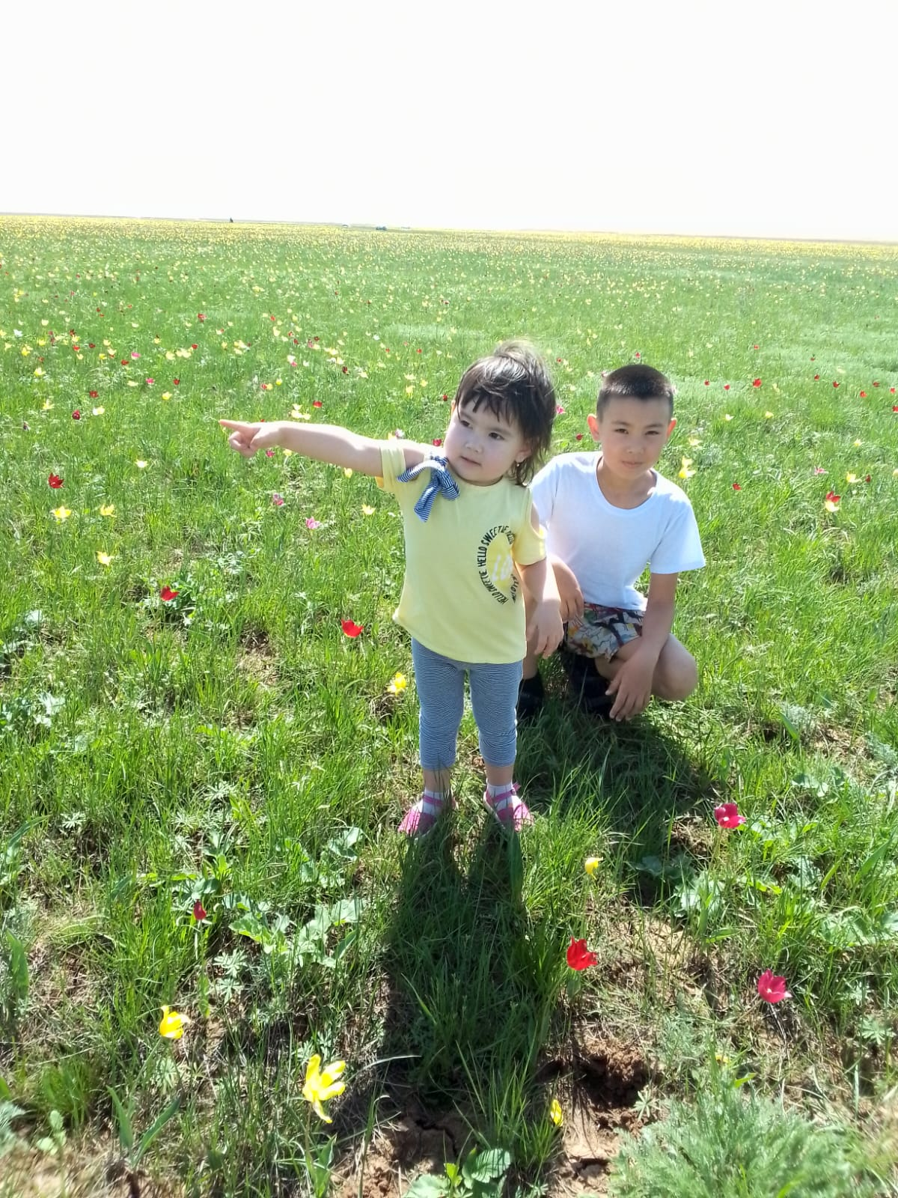

Семья Шушаковой Самиры

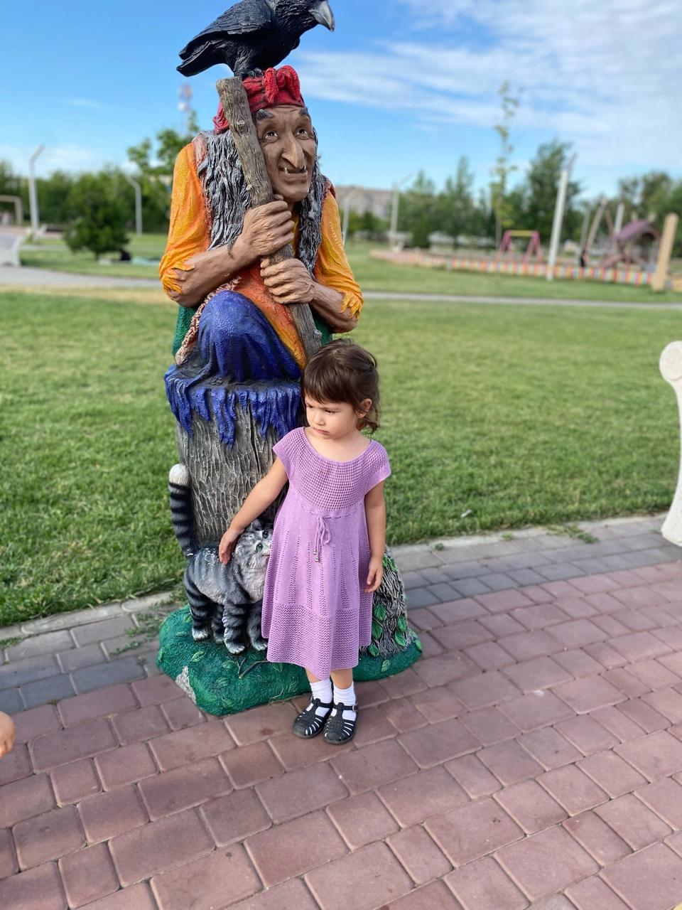

Семья Утеповой Амины

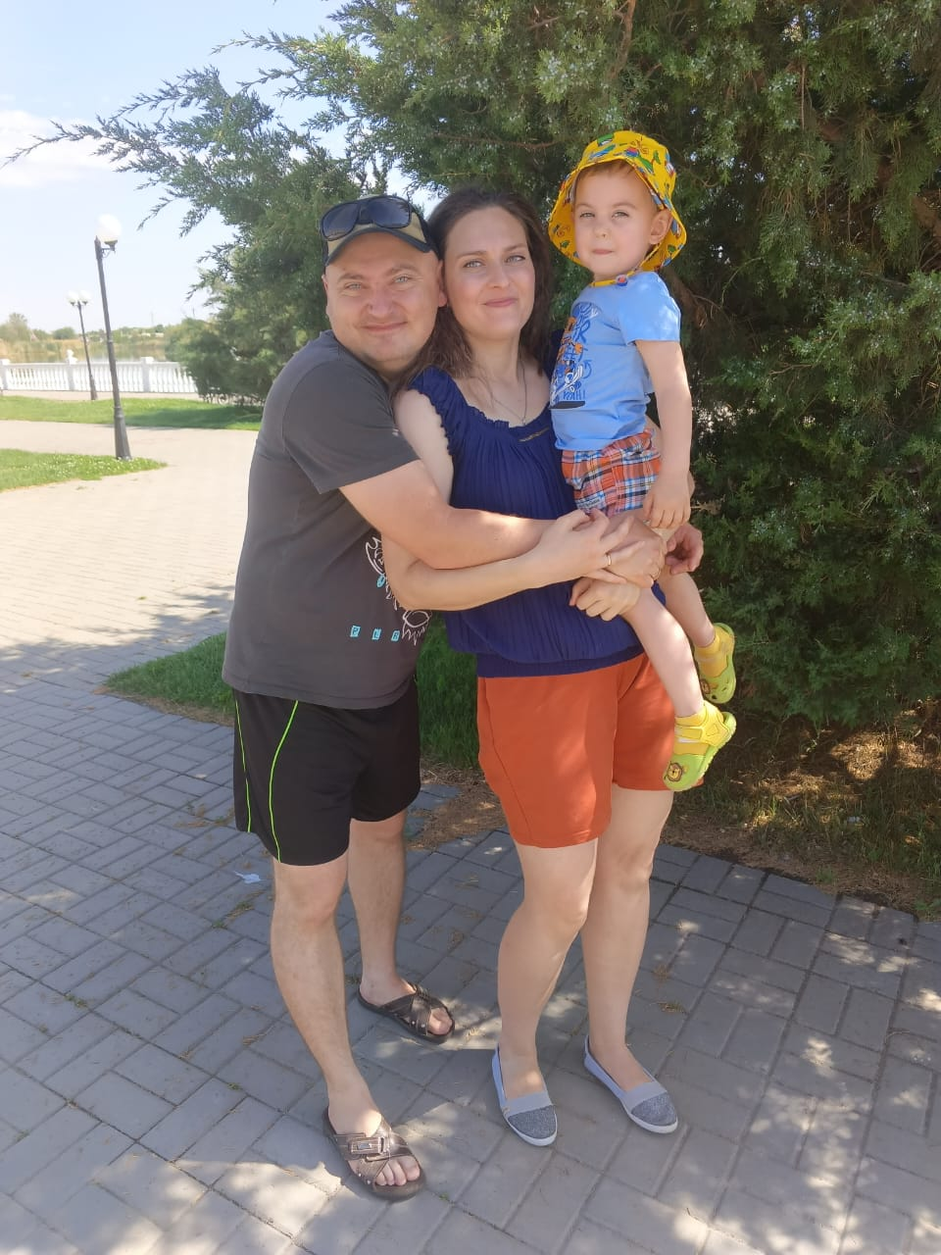

Семья Полуосьмак Льва

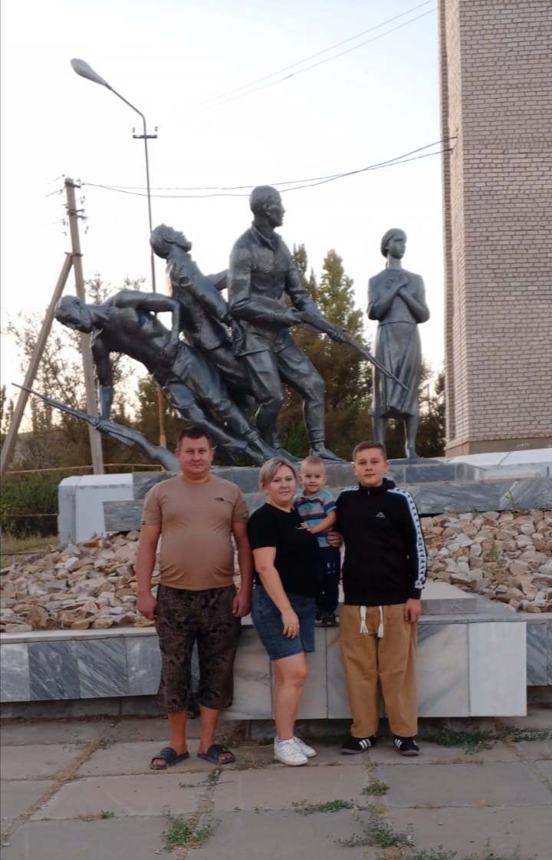
Семья Бычкова Владислава

Приложение №9
Муниципальное казенное дошкольное образовательное учреждение
« Детский сад №2 «Солнышко»»
г. Палласовки Волгоградской области

Конспект итогового развлечения

во второй младшей группе

Разработчики:
музыкальный руководитель высшей
квалификационной категории
Верещагина И.В.,.
воспитатели:
Ищанова К.П..Крислинг В.Д.

г . Палласовка 2024г

«Лунтик в гостях»
Дата проведения: 10. 09. 2024г.
Время проведения: 10.00ч.
Место проведения: МКДОУ «Детский сад №2 «Солнышко»».
Группа: вторая младшая группа.
Возраст детей: 3-4 года.
Цель:
Задачи:
Образовательные: Формировать у детей знания о Малой Родине, родном городе. Учить детей вживаться в игровую ситуацию.
Развивающие: Развивать эмоционально – нравственную сферу, положительный отклик на праздник, посредством различных видов музыкальной деятельности.
Воспитательные: Воспитывать патриотические чувства, чувство гордости за свой город.
Воспитывать у несовершеннолетних детей осознание доли собственного участия в создании тёплых отношений; положительные эмоции и чувства, любознательность, интерес к истории символов родного города.

Интеграция: Художественно – эстетическое, познавательное, речевое развитие.

Предварительная работа: Рассказ о родном городе

Материал и оборудование: оформление зала, музыкальная аппаратура, реквизиты к играм, бумажные тюльпаны, проектор, ноутбук.

Ход развлечения:
Звучит веселая музыка, дети заходят в зал, и садятся на стульчики.
Ведущий: Здравствуйте, ребята. Здравствуйте, гости. Давайте сейчас мы поприветствуем, друг друга, а для этого мы встанем в круг, по очереди подадим, друг другу свои ладошки и скажем: «Доброе утро! ».
Придумано кем-то просто и мудро.
При встрече здороваться: «Доброе утро! »
Доброе утро солнцу и птицам!
Доброе утро улыбчивым лицам.
И всем, кто живет на этой планете.

Ведущий: «Доброе утро» Скажем мы вместе. Ребята, посмотрите , сегодня к нам пришли гости, ваши родители. Давайте и нашим гостям пожелаем:
Дети - «Доброе утро».
Ведущий: И пусть это пожелание будет теплым и искренним. Дорогие ребята, уважаемые гости, нам радостно видеть вас сегодня, видеть ваши добрые и улыбчивые лица, чувствовать близость общения с вами. Ой, ребята, слышите музыку? К нам на праздник кто то прилетел . Давайте его весело встретим.

Звучит музыка из мультфильма «Лунтик», дети хлопают в ладошки. Лунтик делает круг по залу, своей ладошкой прикасается с ладошками детей – здоровается.

Лунтик: Здравствуйте , ребята меня зовут Лунтик, я родился на луне и попал на землю, где нашел много новых друзей. Однажды мой друг Кузя сказал, что луг рядом с прудом это его малая Родина. А почему он так сказал, Кузя не объяснил. И мне стало интересно узнать, что такое малая Родина. Я знаю что вы живете в стране Россия и ваша родина это Россия . Ребята помогите мне пожалуйста узнать, что такое малая Родина. Я очень надеюсь, что вы мне поможете.
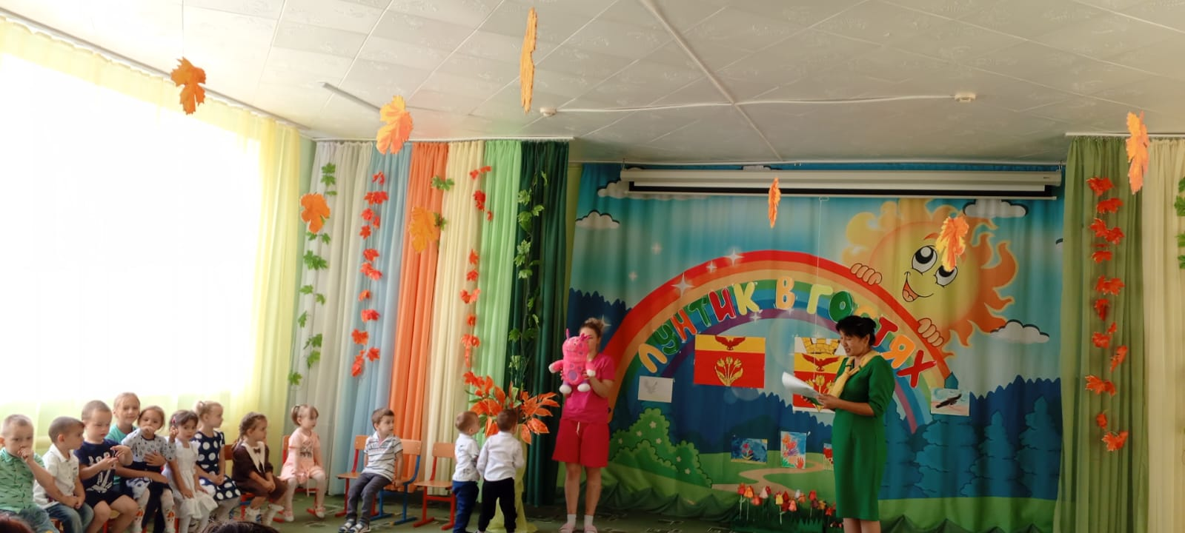
Ведущий: Здравствуй Лунтик, мы рады тебя видеть.
Ну, что ребята поможем Лунтику.
Дети: Да.
Ребенок:
Я узнал, что у меня
Есть огpомная семья —
И тpопинка, и лесок,
В поле каждый колосок!
Речка, небо голубое —
Это все мое, pодное!
Это Родина моя!
Всех люблю на свете я!

Ведущий: Расскажем Лунтику что же такое малая Родина и расскажем ему о своей малой Родине.
Родина — это место, где мы родились и растём, это наша страна, наш город, наша улица, детский сад, наш дом, наши родные. Родина — это всё, что нас окружает.
малая Родина — это место, где живут близкие люди (папа, мама, брат, сестра);
малая Родина — это место, где находится наш детский сад;
малая Родина — это красивые места и природа нашего города.
Лунтик: А как называется ваш город?
Дети: Палласовка.
Лунтик: Я знаю у России есть свой флаг и герб.
Ведущий: Лунттик, не только есть флаг, герб нашей страны, но и флаг, герб нашего города – Палласовки.
Посмотрите – это флаг и герб нашего города Палласовка.
Красный цвет — символ храбрости, мужества, неустрашимости.
Звучит военный марш , ведущая вместе с детьми маршируют по залу.
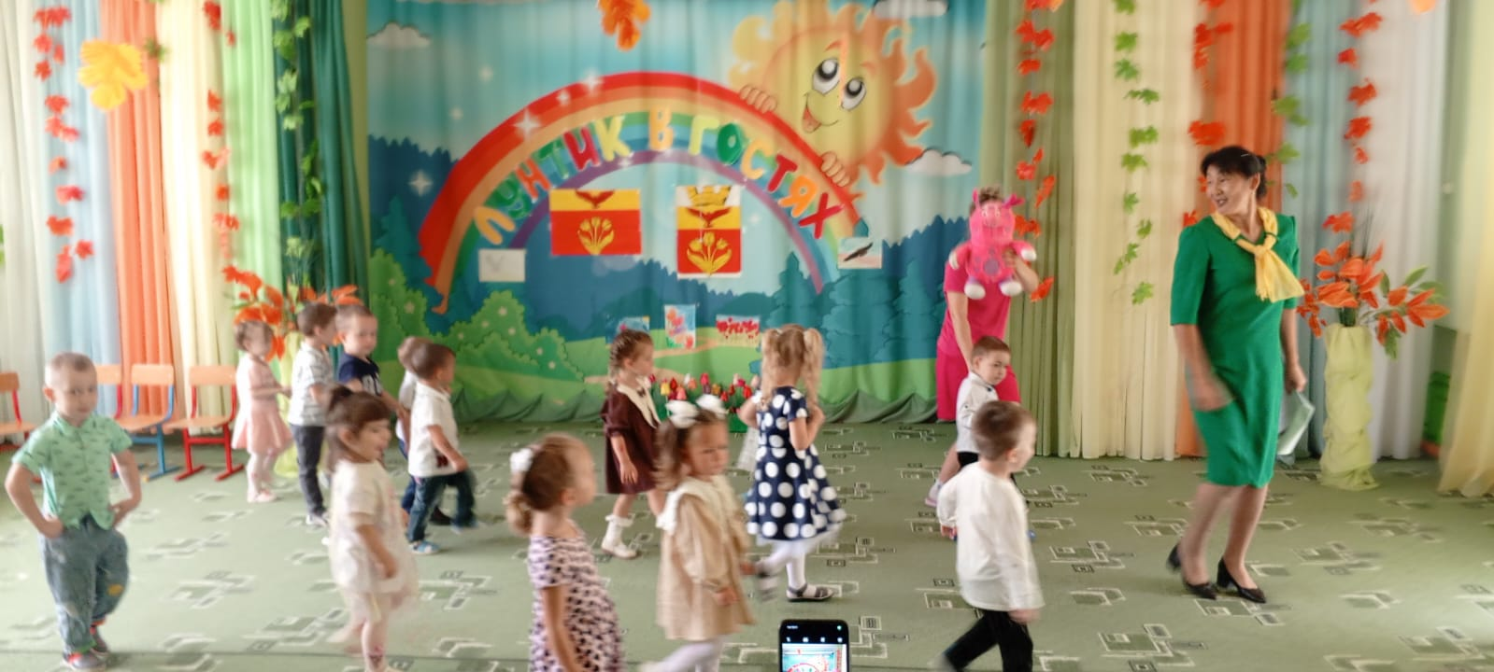
Ведущий: Жёлтый цвет (золото) — символ высшей ценности, прочности, силы, богатства, великодушия, справедливости, милосердия, солнечного света и рассвета.
В нашем городе очень много солнечного света, солнышко очень любит наш город, как и дети. Послушайте песню « Солнышко».
Дети исполняют песню « Солнышко».
Ведущий: А какие красивые рассветы. Солнечные лучики, каждое лето украшают наши красивые личики.
Дети становятся в круг, исполняют танец – игра « Солнечный лучик».
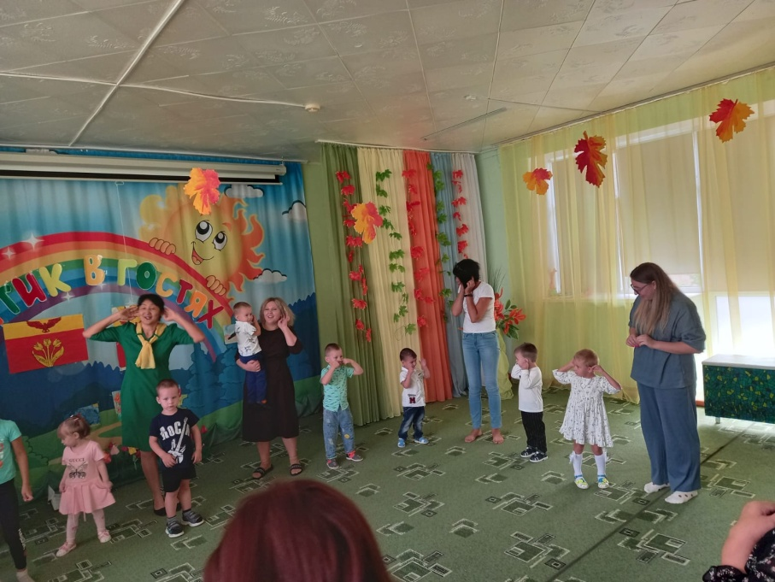
Ведущий: Молодцы. А мы продолжаем знакомство с символами нашего города. Степной орел.
Орёл — символизирует свободолюбие, бескрайние степные просторы.

Подвижная игра «Орёл и птенчики»
Инвентарь: разноцветные кольца по количеству игроков.
Ход игры:
Игроки — «птенчики» свободно расположены на площадке в «гнёздах» — кольцах. Водящий — «орёл» находится в стороне от игроков.
По команде «Птенчики, полетели гулять!» птенчики вылетают из своих домиков, бегают по площадке, «машут крыльями».
По команде «Орёл!» птенчики прячутся в свои гнёзда, а орёл старается их догнать и запятнать.
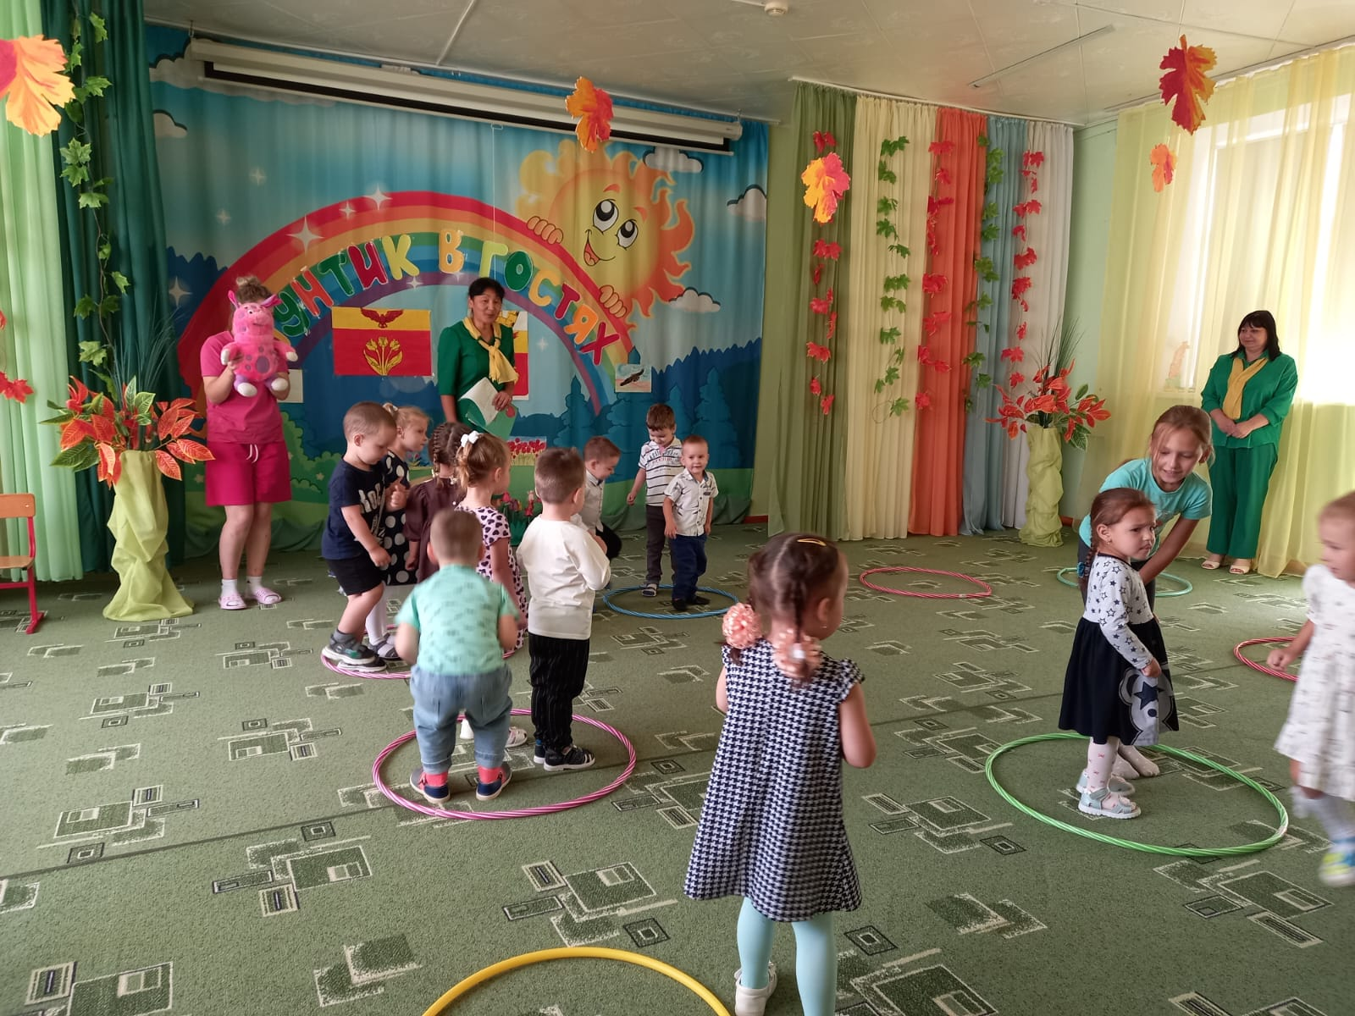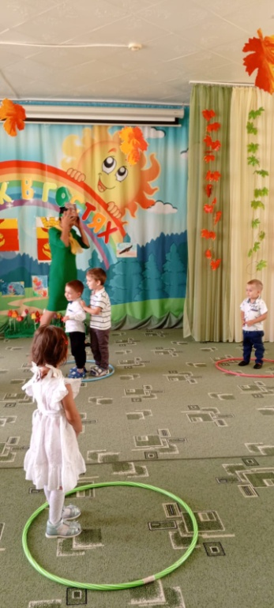
Правила: во время бега не наступать на гнёзда, прятаться только в своё гнездо.

Ведущий: Молодцы. А мы продолжаем знакомство с символами нашего города. Посмотрите, какие красивые желтые тюльпаны. Жёлтые (золотые) цветы (тюльпаны) — рукотворный цветущий сад. Это гордость наших степей.

Дети исполняют танец с тюльпанами.
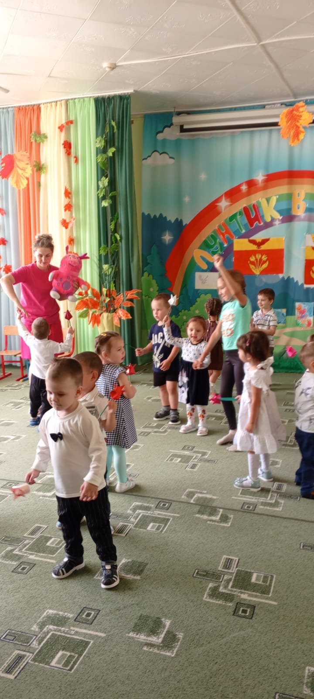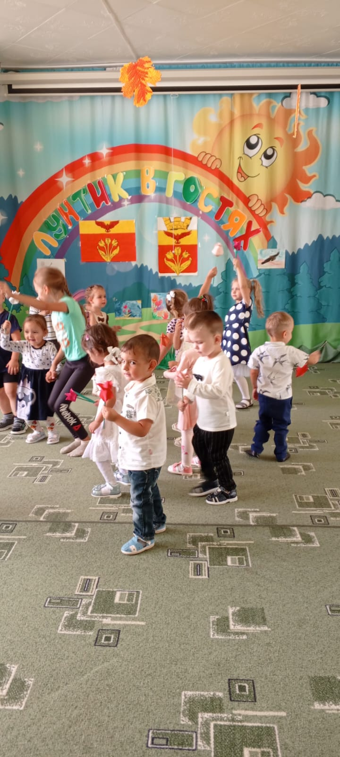

Ведущий: Земельная корона - символ муниципальной власти.
Ребенок:
Палласовка, Палласовка
Наш родной завожский край
Приветливый и ласковый
Ещё краше расцветай.
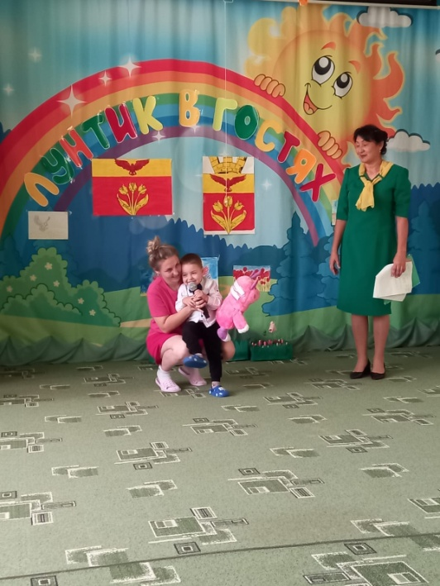
Ведущий: Ребята, нужно любить свою Родину — большую и малую. Стараться больше узнать о её истории, беречь её природу, хранить её обычаи и традиции.
Лунтик
Спасибо за Вашу помощь Друзья!
Ребята, мне было очень приятно оказаться у вас в гостях. Вы много знаете о своей малой Родине - городе Палласовке.
А сейчас мне пора домой, меня заждались Баба Капа и Дедушка Шер! До свидания!
Ведущий и дети: - До свидания, Лунтик!
Ведущий: Ребята, кто приходил сегодня к нам в гости?
Дети: Лунтик.
Ведущий: Что произошло у Лунтика?
Хочу вас поблагодарить и похвалить за то, как вы правильно рассказали Лунтику о том, что такое малая Родина, о нашем городе Палласовка. Молодцы!
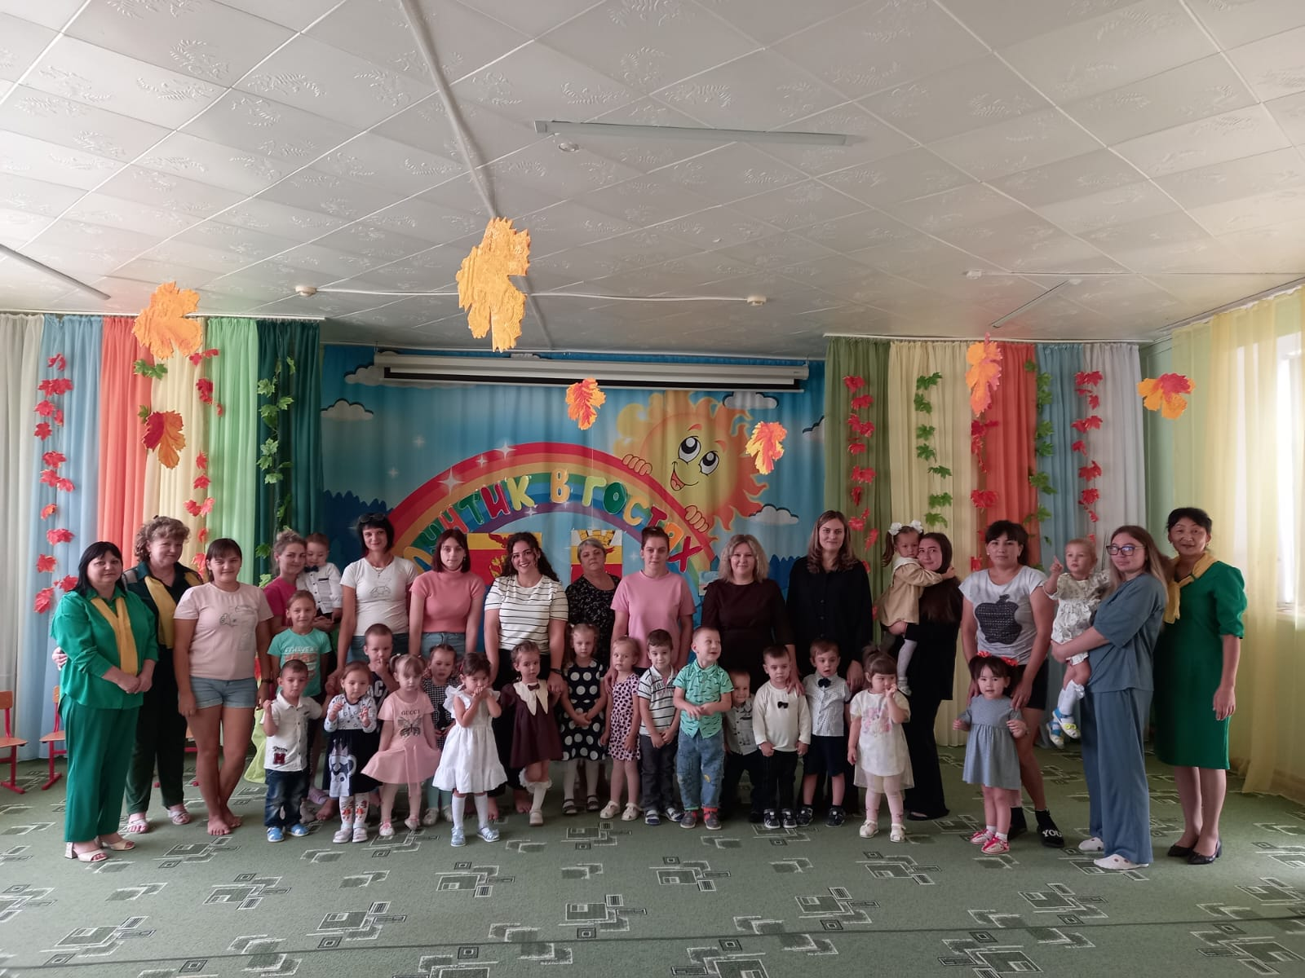

Дети приглашают родителей на танец.

